**FARMING - COR**



**APRENDICES:**

**SERGIO ALEJANDRO CALDERON PERDOMO**

**ENYEER MANUEL GRANADOS MARDINIS**

**FICHA: 2558104**

**SERVICIO NACIONAL DE APRENDIZAJE - SENA**

**CENTRO DE ELECTRICIDAD, ELECTRÓNICA Y TELECOMUNICACIONES - CEET**

**INSTRUCTORA: MIGUEL ANGEL LOPEZ**

**BOGOTÁ D.C**



FARMING - COR

**MANUAL DE USUARIO**

**Índice:**

1. **Descripción**
2. **¿Quiénes pueden usar Farming Cor?**

* **Clientes**
* **Proveedores**
* **Administrador**

1. **¿Cómo usar Farming Cor?**
2. **Ingreso**

**1. Registro e inicio de sesión**

**1.1 Registro**

**2. Iniciar sesión**

**2.2 ¿Qué hacer en caso de errores al momento de registrarse o iniciar sesión?**

**2.2.1 Registro**

**3.3.1 Iniciar sesión**

**3. Recuperar contraseña**

**1.1 Recuperar contraseña**

**2.2 Errores Frecuentes**

1. **Configuración**
2. **Funciones**

**1. Cliente**

**2. Proveedor**

**3. Administrador**

1. **Manual de usuario**
2. **Recursos adicionales**

**Manual de usuario**

1. **Descripción**

¡Bienvenido a Farming Cor! Este manual te guiará a través de las funciones y características de nuestra plataforma de donación de productos. Farming Cor está diseñado para facilitar la donación y reserva de frutas y verduras entre proveedores y clientes. A continuación, encontrarás instrucciones detalladas sobre cómo utilizar cada aspecto de nuestra aplicación web.

1. **¿Quiénes pueden usar Farming Cor?**

* **Clientes:** Visualizan productos disponibles, reservan productos y contactan a proveedores.
* **Proveedores:** Registran y publican productos, gestionan reservas y controlan entregas.
* **Administrador:** Administra usuarios, productos y proveedores, y modifica información publicada.

1. **¿Cómo usar Farming Cor?**

**Cliente:**

1. **Regístrate** o **inicia sesión** en la plataforma.
2. **Explora** los productos disponibles por categoría.
3. **Visualiza** los detalles del producto y del proveedor.
4. **Realiza una reserva** seleccionando la cantidad.
5. **Contacta al proveedor** para coordinar la entrega.

**Proveedor:**

1. **Regístrate** o **inicia sesión** en la plataforma.
2. **Registra** tus productos con fotos, descripción y disponibilidad.
3. **Publica** tus productos para que sean visibles a los clientes.
4. **Observa** las reservas realizadas por los clientes.
5. **Gestiona** las entregas y actualiza el estado de las reservas.

**Administrador:**

1. **Inicia sesión** en la plataforma con tu usuario y contraseña.
2. **Visualiza** y **actualiza** la información de usuarios, productos y proveedores.
3. **Accede** al historial de actividades del sistema.
4. **Realiza** modificaciones a los productos publicados por los proveedores.

**Requerimientos**

* Un dispositivo con conexión a internet.
* Un navegador web (Chrome, Firefox, Edge, etc.).
* Sistema operativo: Windows 10
* Memoria RAM: 4 GB

**4. Ingreso**

### **1. Registro e Inicio de Sesión:**

**1.1 Registro**

1.1.1 En la página de inicio selecciona la opción de registrar



1.1.2 Llena todos los campos que tengan un * de color rojo, eso indica que los campos son obligatorios, en caso dado que no llene estos campos el boton no le habilita para poder registrarse en el sistema

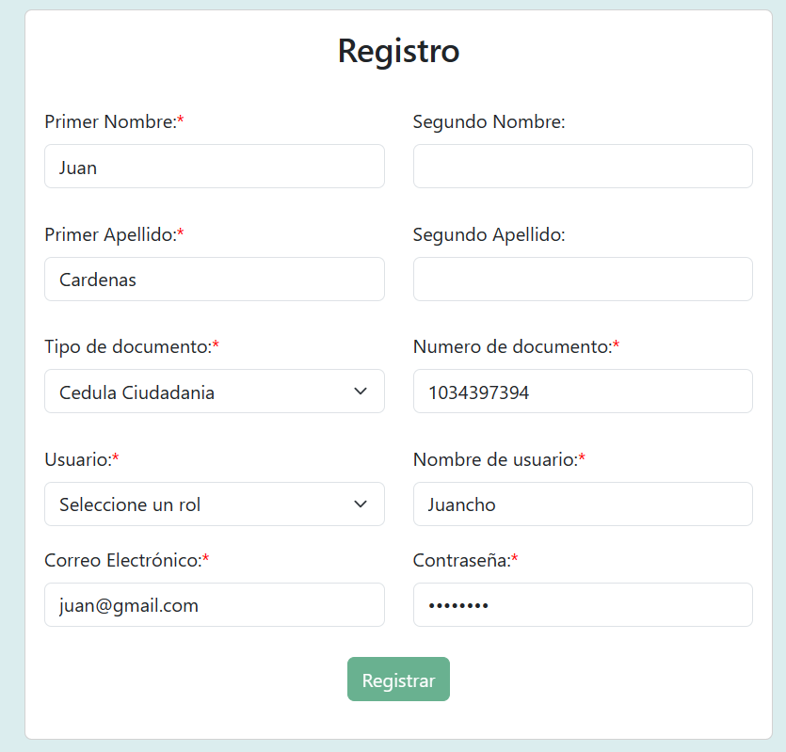

1.1.3 Debe de seleccionar un rol de usuario según su necesidad para poder completar el registro, seleccione una de las opciones según necesite.

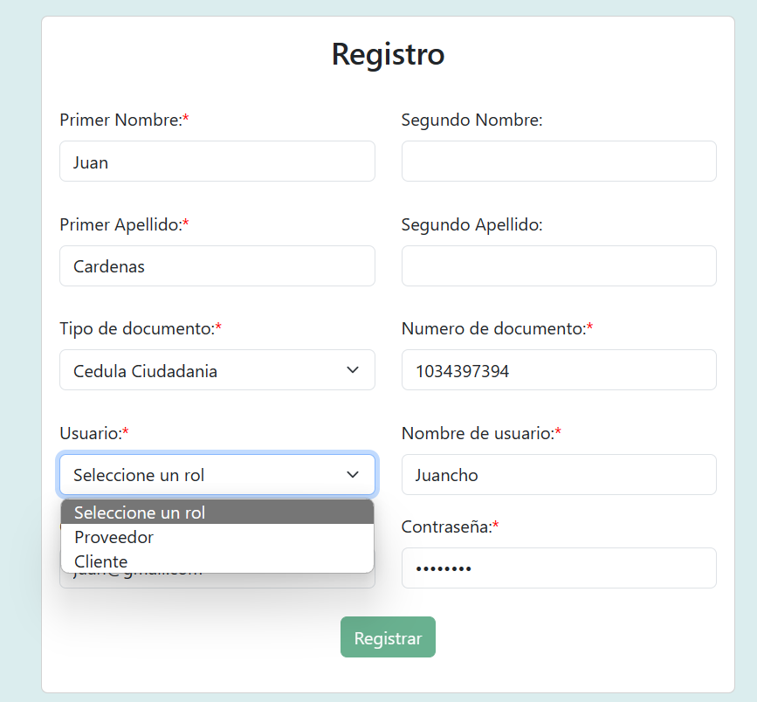

1.1.4 Al seleccionar el rol de cliente automáticamente se habilita la opción para registrarse

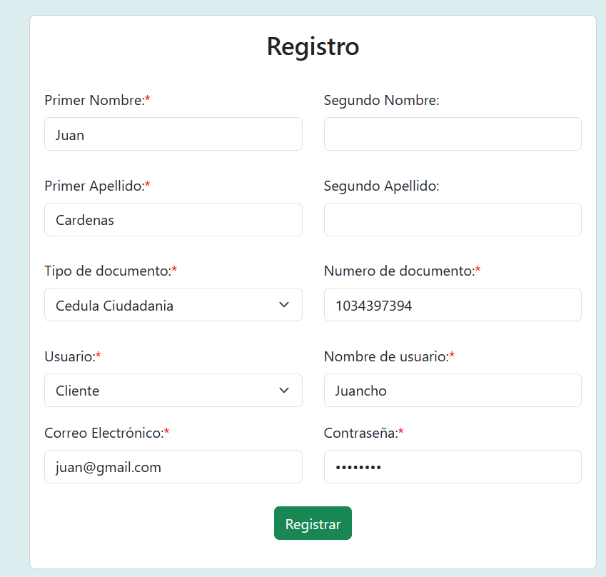

1.1.5 Al seleccionar el rol de proveedor se despliegan 2 opciones las cuales son la dirección y el número del local del establecimiento las cuales sino se llena la información de estos campos no podrá realizar el registro.

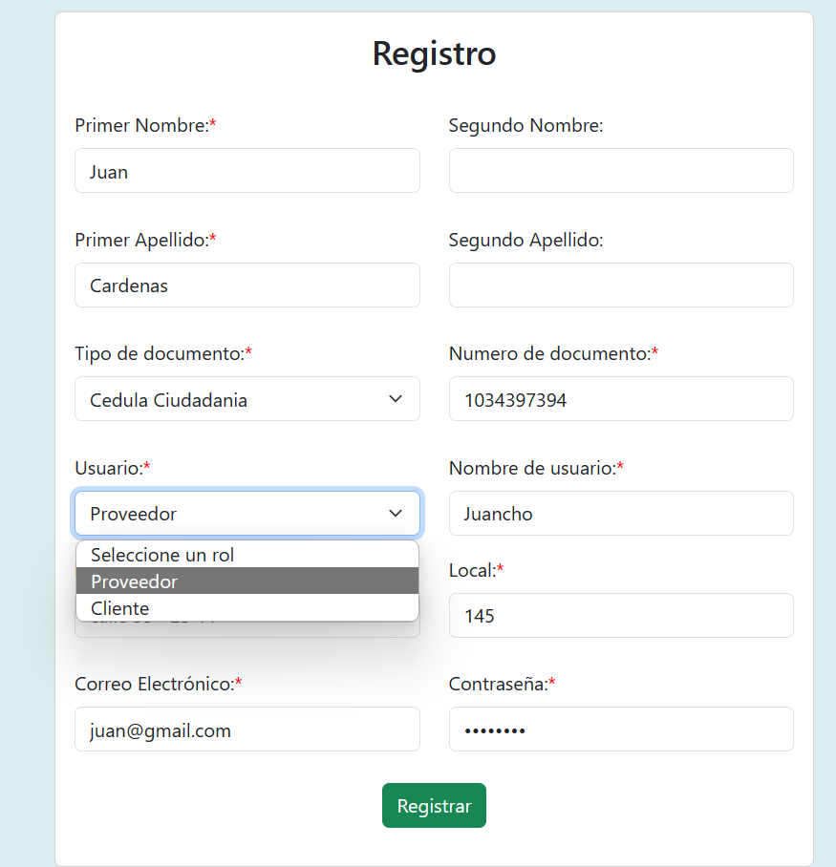

1.1.6 Recuerde que si deja campos vacíos donde se encuentra el signo “*” no se le habilita la opción para registrarse

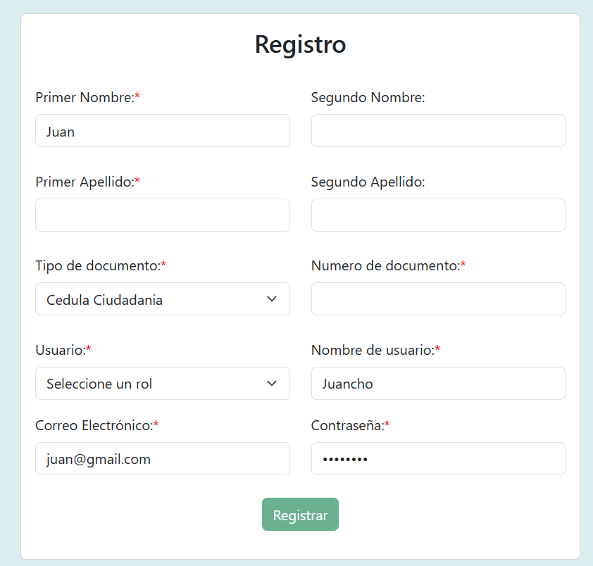

**2. Iniciar sesión**

2.1.1 Al momento de culminar el registro, será redirigido automáticamente a la página de iniciar sesión. En caso dado se ya tener cuenta en la página de inicio selecciona la opción de iniciar sesión, lo re dirigirá a la página de inicio de sesión.

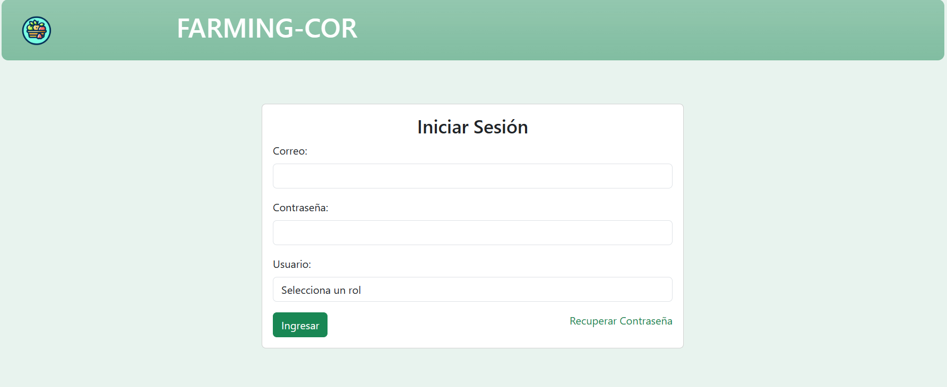

2.1.2 Llene todos los campos con la información correspondiente e ingrese a la plataforma

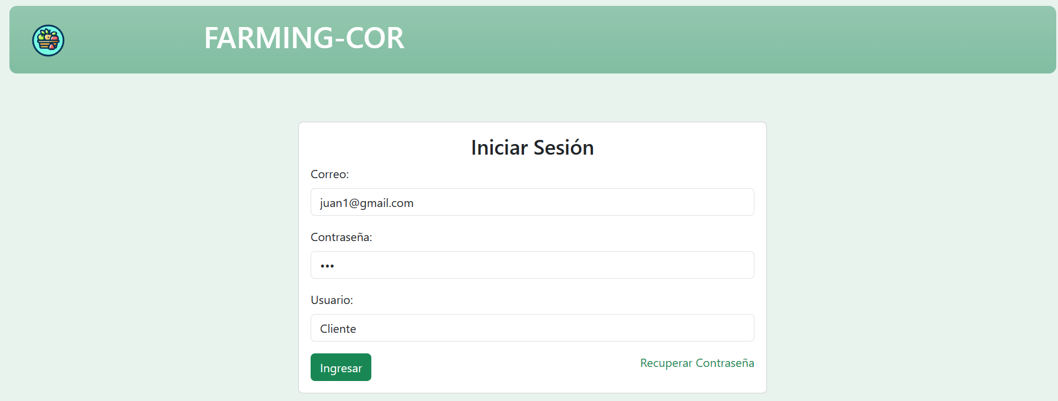

### **2.2 ¿Qué hacer en caso de errores al momento de Registrarse o Iniciar Sesión?**

**2.2 Registro**

2.2.1 En caso dado de que la información no sea completa mandará un mensaje el cual le indica que debe de completar la información

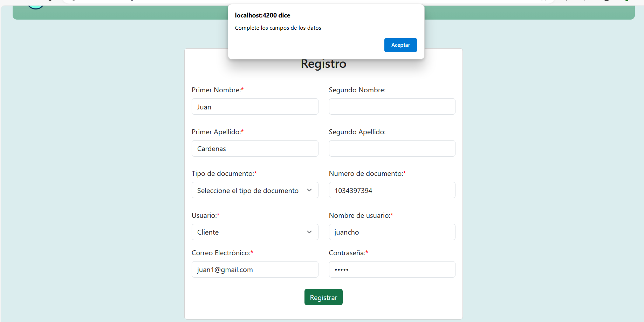

**3.3 Iniciar sesión**

3.3.1 Al momento de iniciar sesión en caso dado que la información sea incorrecta, le mandará un mensaje indicando que los datos ingresados están erróneos.

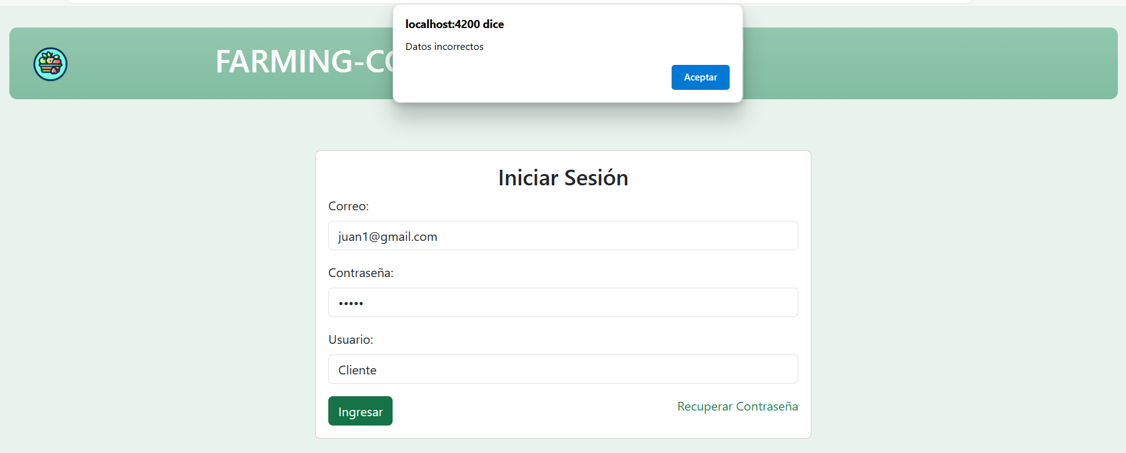

deberá realizar la corrección de la información para poder ingresar correctamente.

**Recuperar contraseña**

**1.1 Recuperar contraseña**

1.1.1 En caso dado de haber olvidado la contraseña podrá seleccionar la opción de recuperar contraseña que se encuentra en la página de inciar sesión

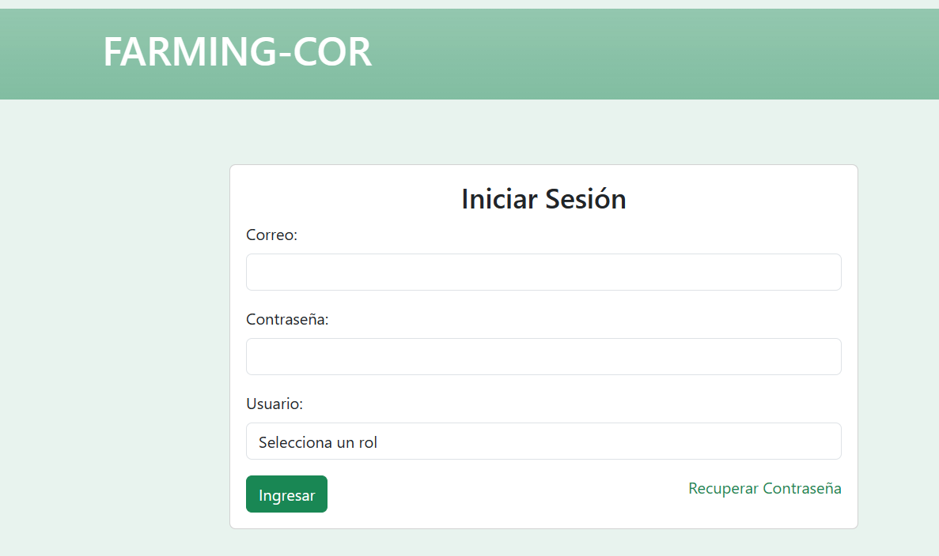

Al seleccionar la opción lo redirigirá a la página para recuperar contraseña

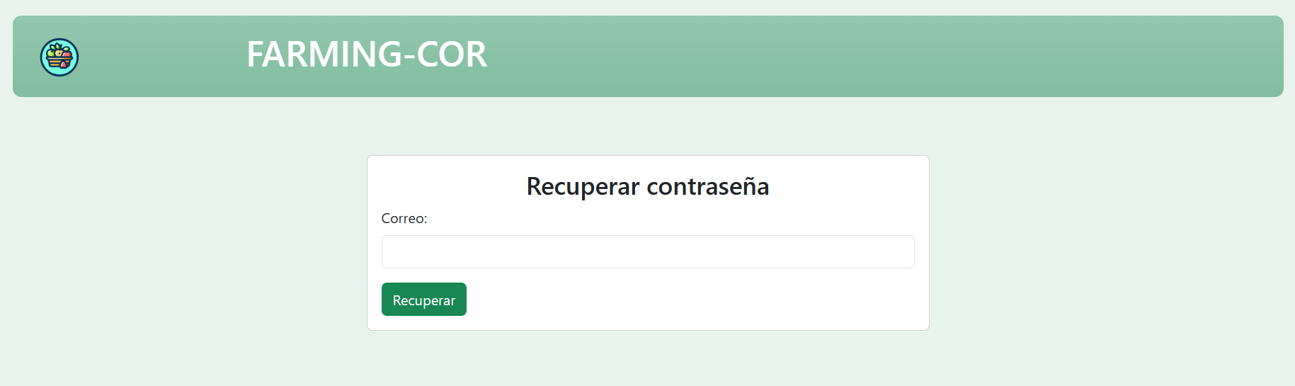

Deberá de ingresar el correo y darle a la opción de recuperar, si el correo electrónico digitado es correcto lo redirigirá a la página para cambiar la contraseña por una nueva.

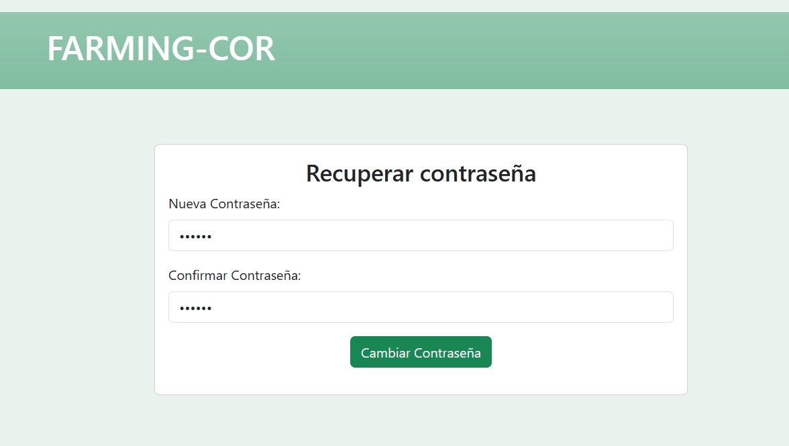

**2.2 ¿Errores frecuentes?**

2.2.1 Al momento de recuperar la contraseña, si digitamos el correo de manera errónea no indica un mensaje indicando que el correo no se encuentra.

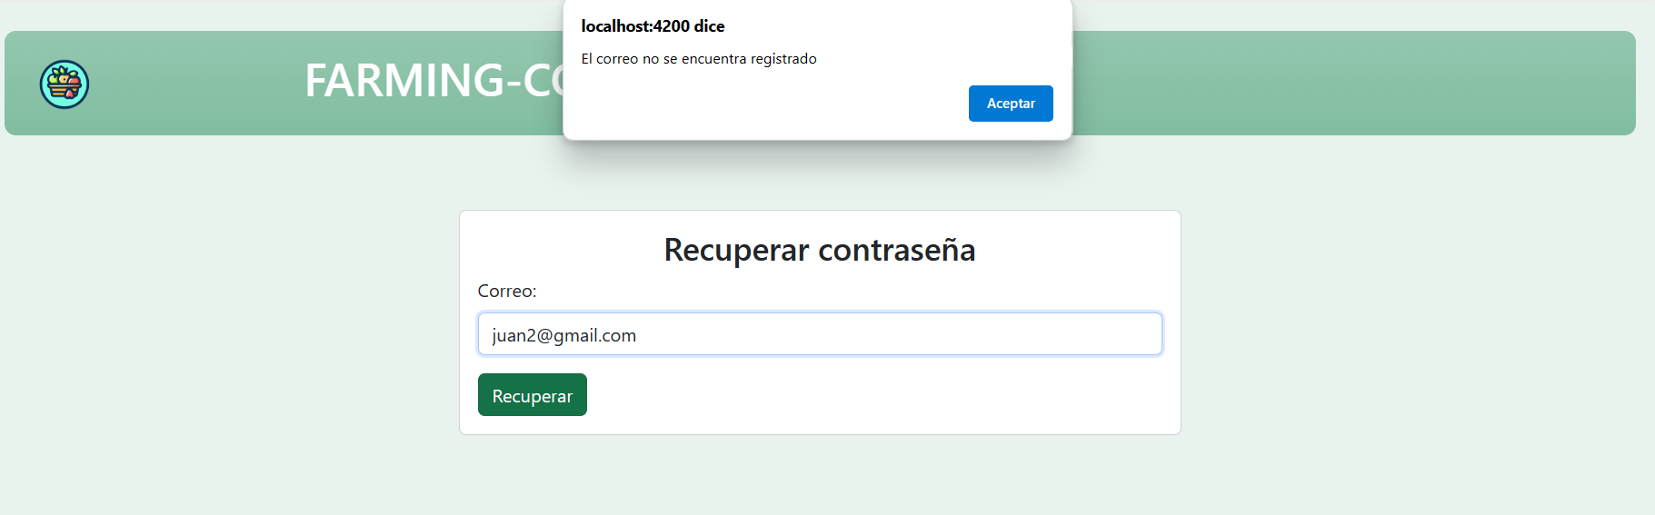

Lo cual tenemos que rectificar y cambiar si hemos colocado un dato mal.

2.2.2 al momento de realizar el cambio de la contraseña, si esta no coincide con la confirmación nos mostrará un mensaje indicando que la contraseña no coincide y debemos de colocar la misma en ambos campos.

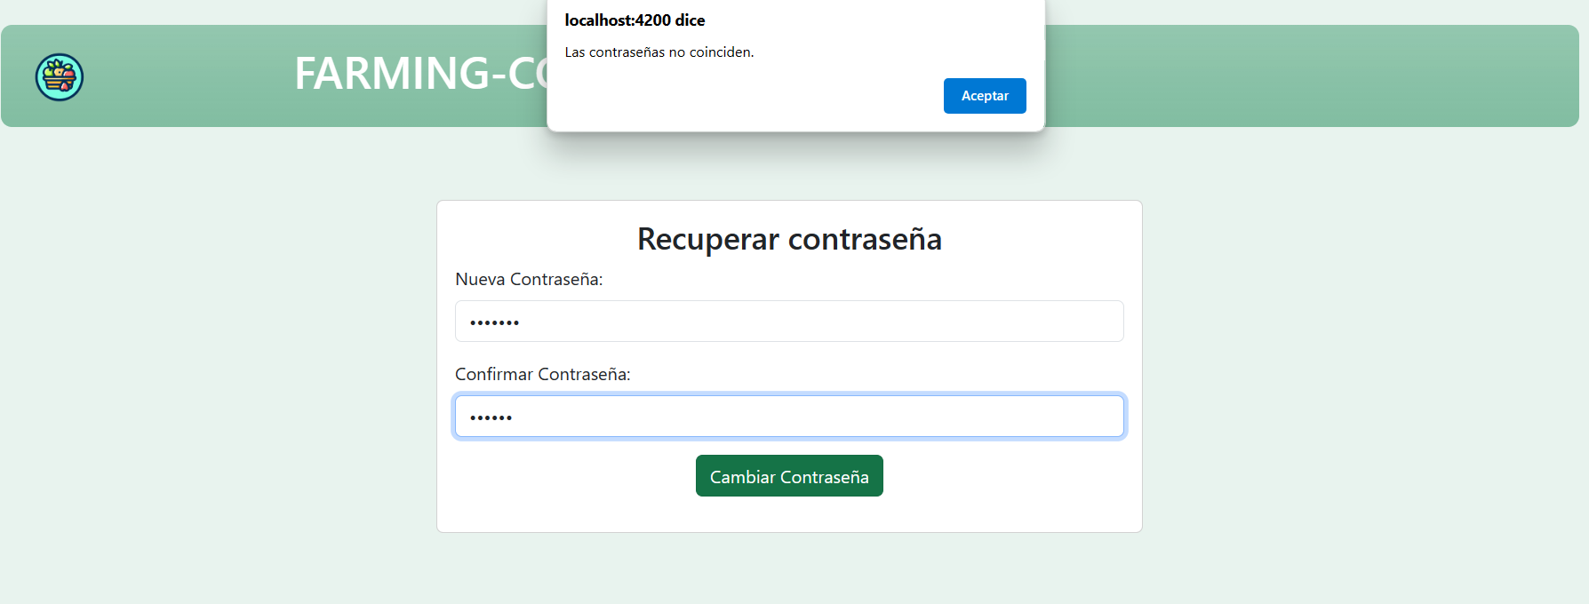

**Configuración**

En Farming Cor, la sección de configuración no aplica actualmente. Nuestro equipo de desarrollo ha diseñado la plataforma para que sea lo más intuitiva y fácil de usar posible, eliminando la necesidad de configuraciones personalizadas por parte de los usuarios.

Entendemos la importancia de mantener las cosas simples y directas para nuestros usuarios, por lo que hemos simplificado el proceso de configuración al máximo. No hay opciones de configuración adicionales que necesitan ser ajustadas o modificadas por los usuarios en este momento.

**Funciones**

1. **Cliente**

1.1 Al ingresar como cliente, en su página principal podremos observar los productos que se están donando en el momento, tres opciones, las cuales dicen: indicaciones, perfil y cerrar sesión y una barra de navegación para buscar productos.

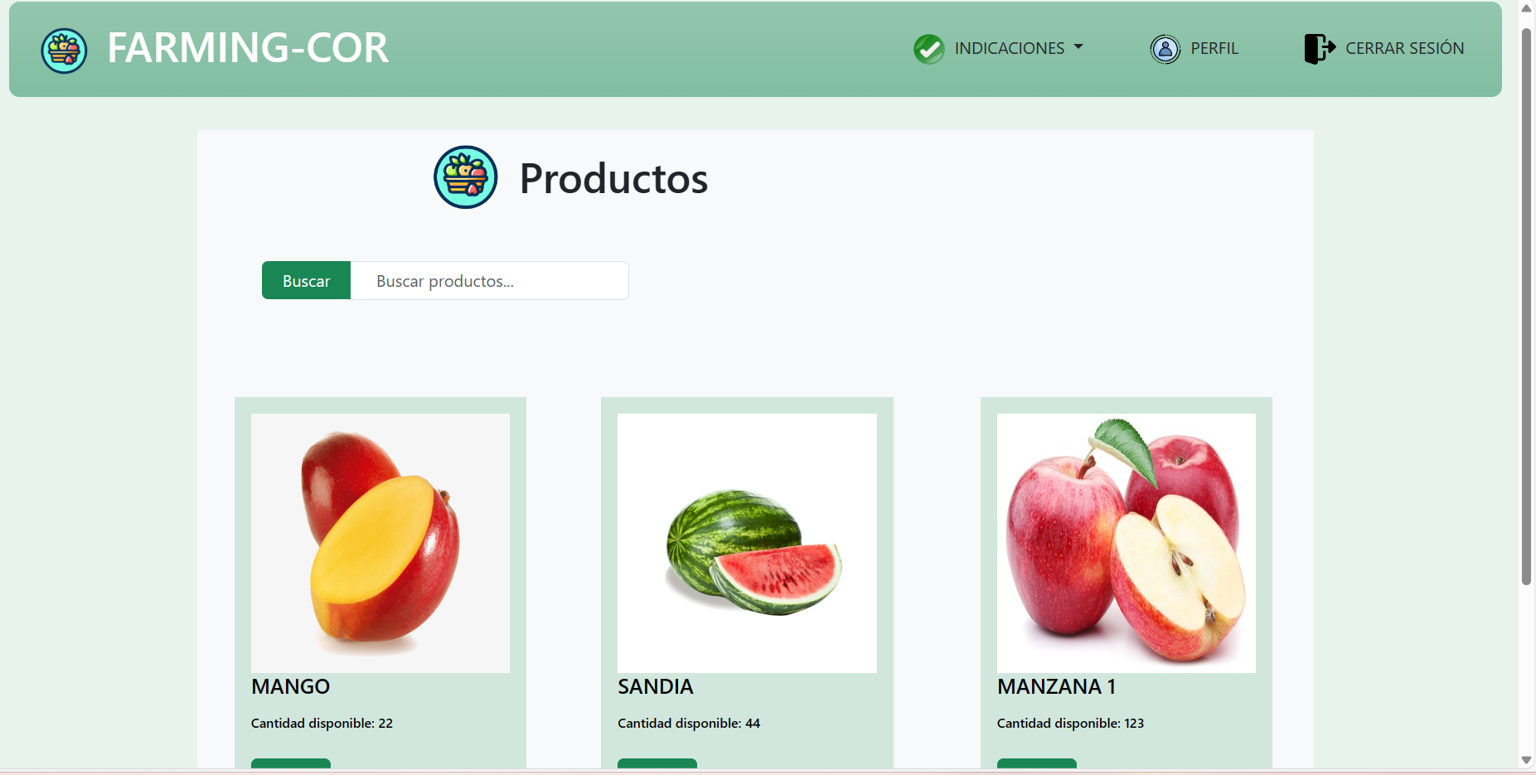

1.2 Al seleccionar la opción de indicaciones, se desplegará un menú el cual nos da información de cómo funciona el aplicativo, información relacionada con el lugar de los comerciantes de corabastos, dirección y página web, y el punto de donación donde podremos ver donde queda la central donde se puede enviar alimentos para donar aptos para consumir.

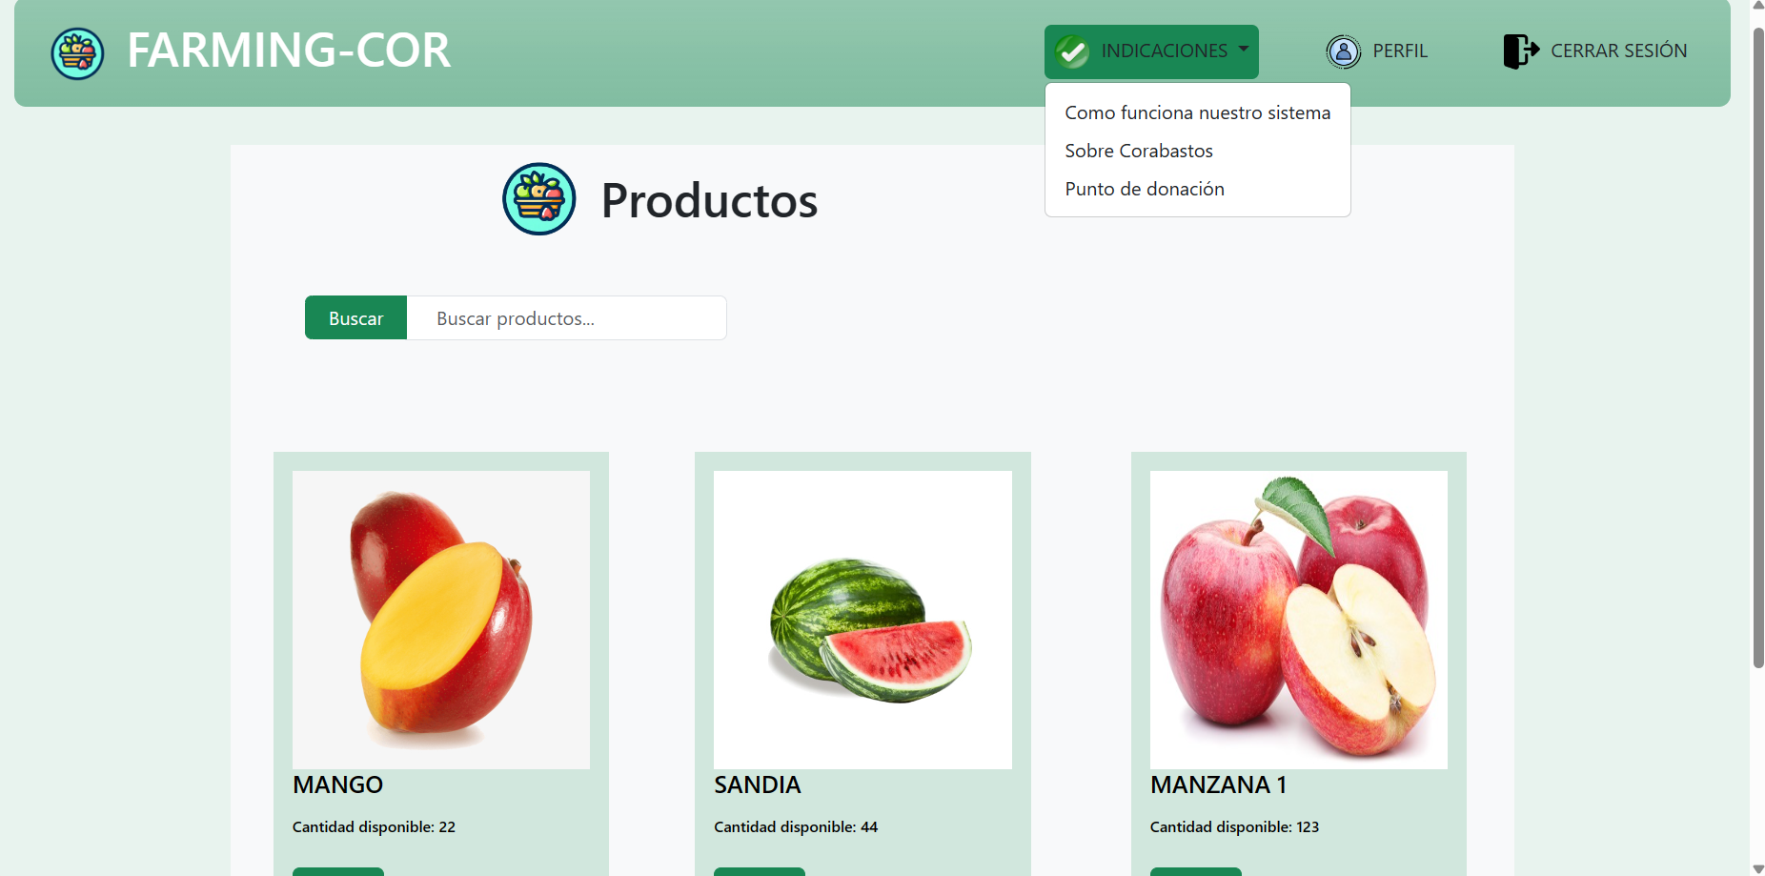

1.3 Al seleccionar la opción de perfil

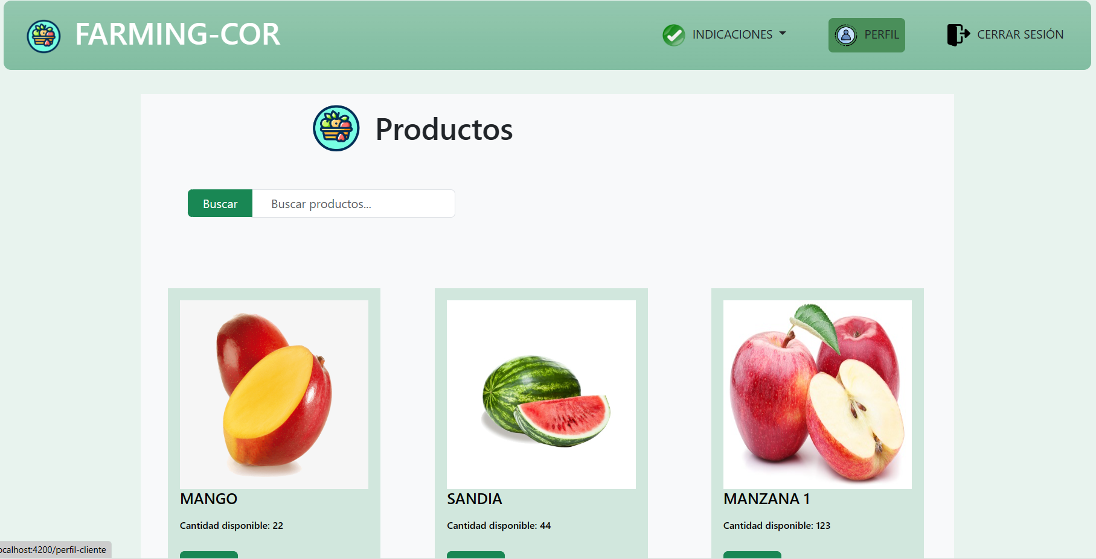

esta nos enviará al perfil del usuario donde podremos observar la información que llenamos en el registro, aparte de eso podemos ver los productos que hemos reservado y como se encuentra el estado

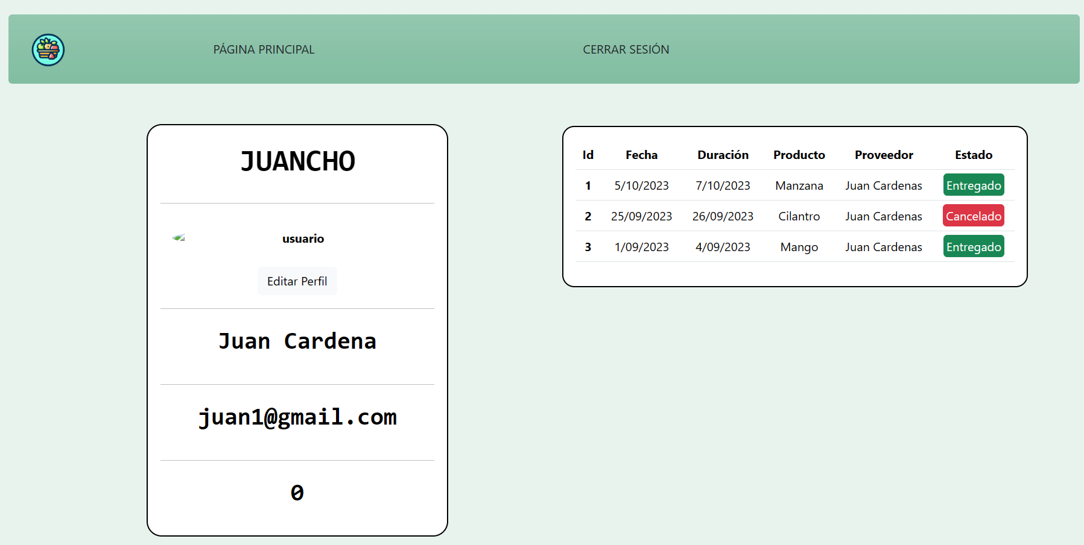

1.4 Actualización del perfil. Al seleccionar la opción de editar perfil esta nos redirigirá a un formulario en el cual podremos actualizar la información de nuestro perfil.

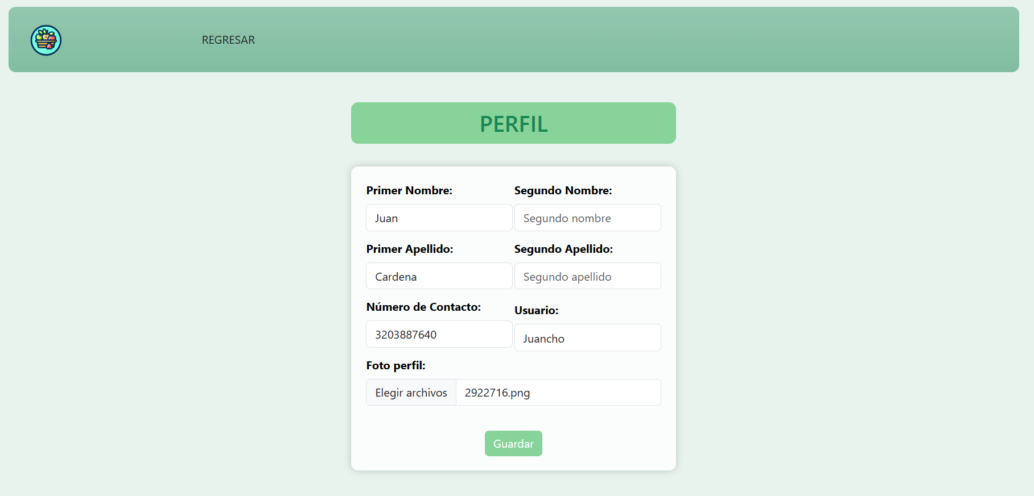

Al presionar el botón de guardar, los cambios que hayamos realizado se verán reflejados inmediatamente en nuestra página de perfil.

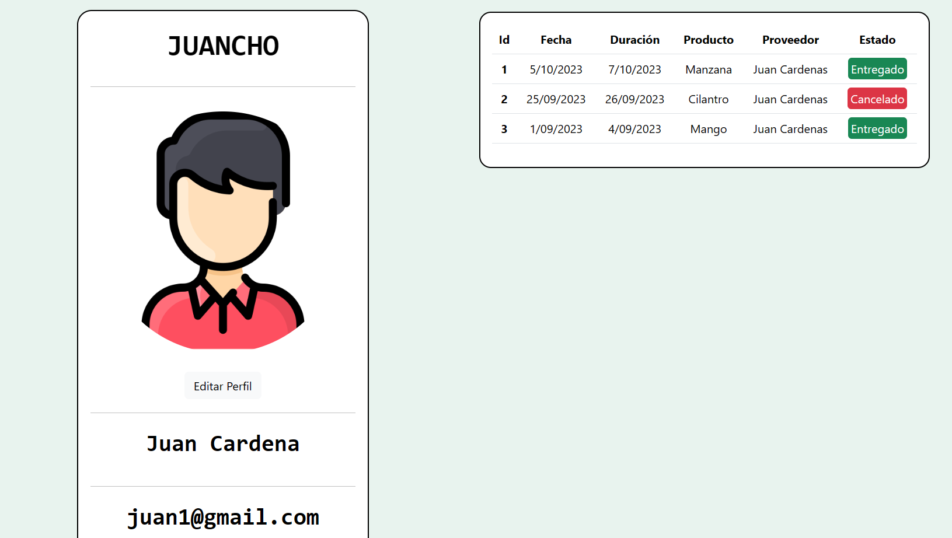

1.5 Al devolvernos a la página principal podemos observar que los productos tienen una opción la cual dice “ver” si damos click se desplegará la información del producto junto con los datos del proveedor.

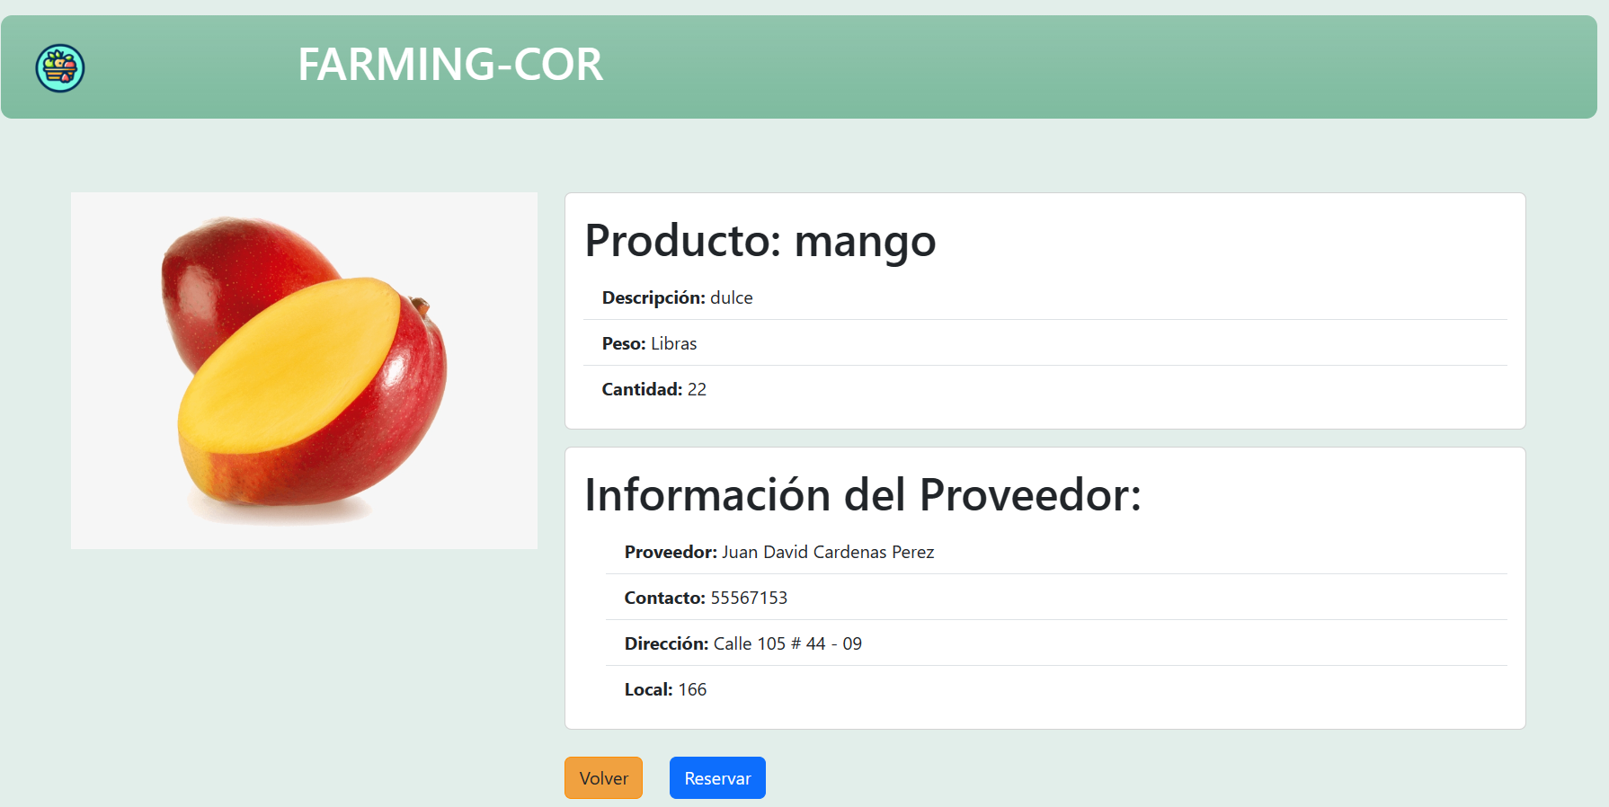

1.6 Para realizar la reservación del producto seleccionamos la opción que dice reservar, esta opción realiza la reservación del producto enviando un mensaje.

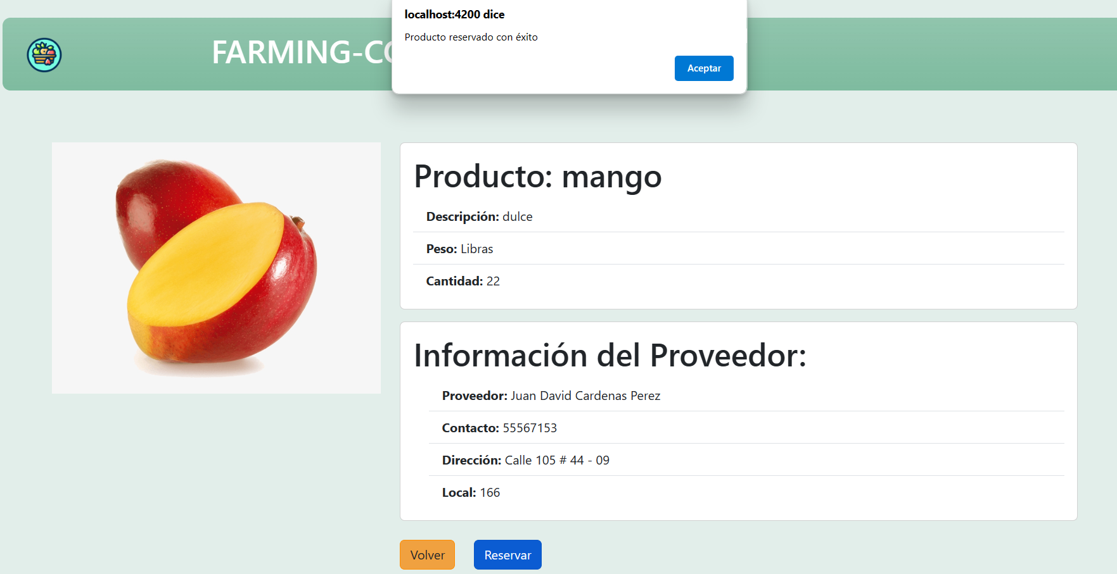

1.7 En caso dado que el producto se encuentre agotado mandará un mensaje el cual indicará que el producto no está disponible.

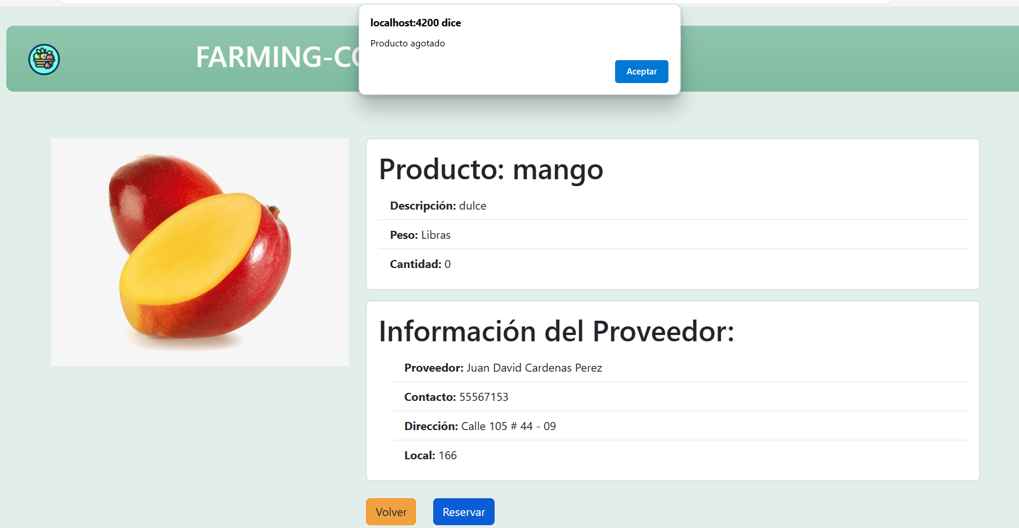

1.8 Al volver a la página principal, al seleccionar la opción de cerrar sesión. Esta cerrara nuestra sesión y nos dirigirá a la página inicial

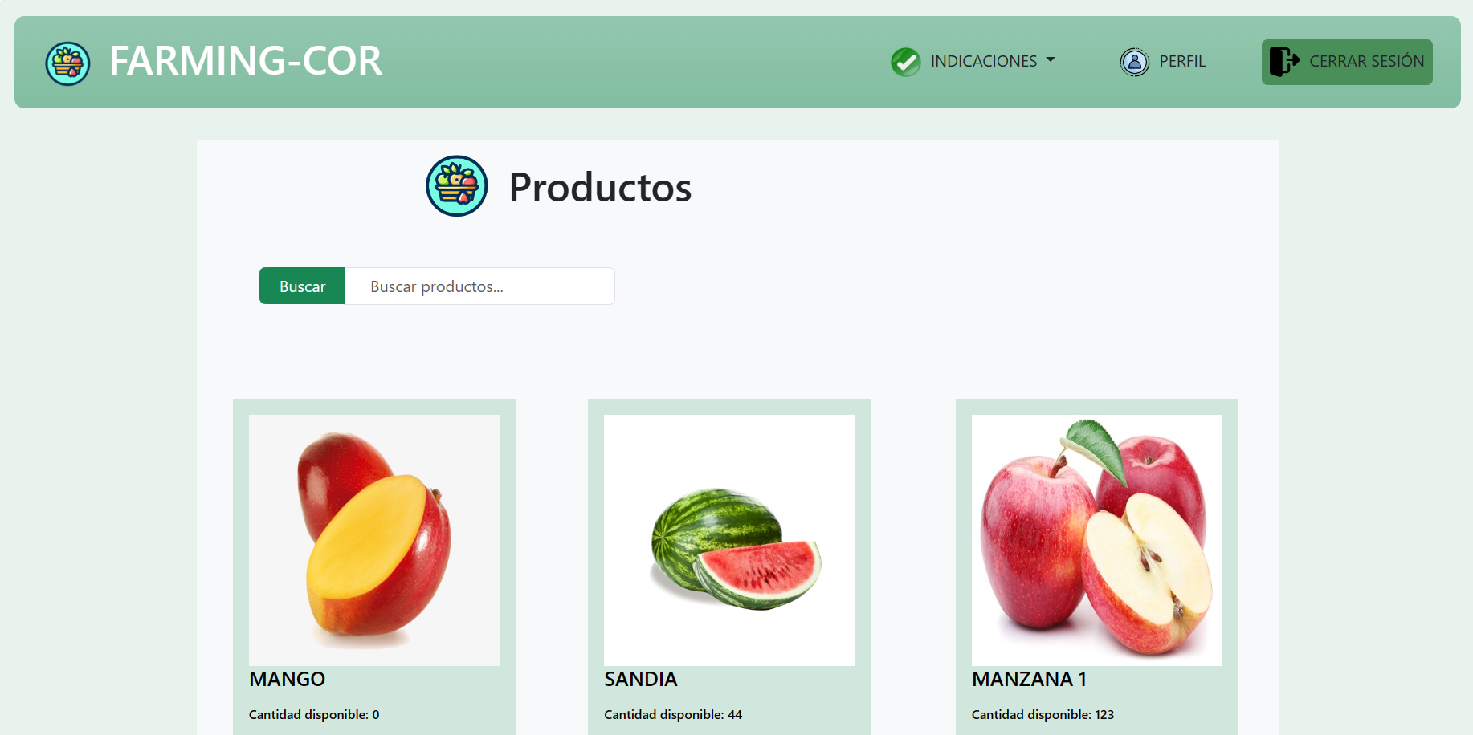 

1. **Proveedor**

1.1 Al ingresar como proveedor, en su página principal podremos observar los sus datos personales, cuatro opciones, las cuales son: reservaciones, tener en cuenta, como debo donar el productos y cerrar sesión.

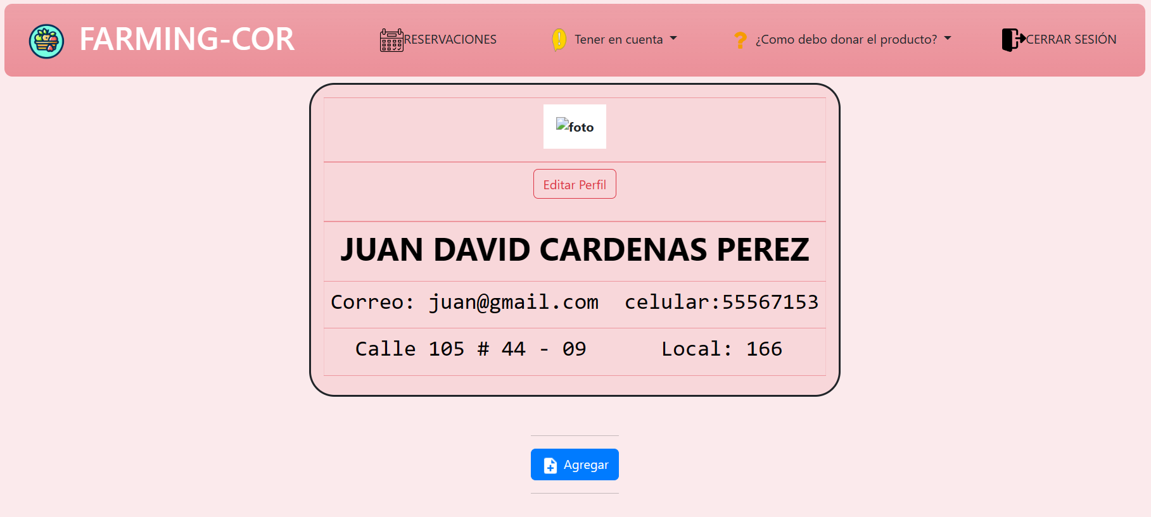

1.2 Al agregar un producto le cargará un formulario para llenar la información del producto a donar

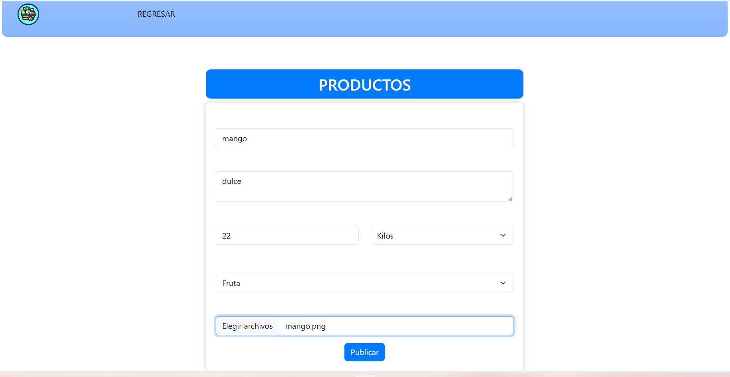

al publicar los productos, estos serán visibles para nosotros mismos y para los clientes los cuales realizarán las reservaciones.

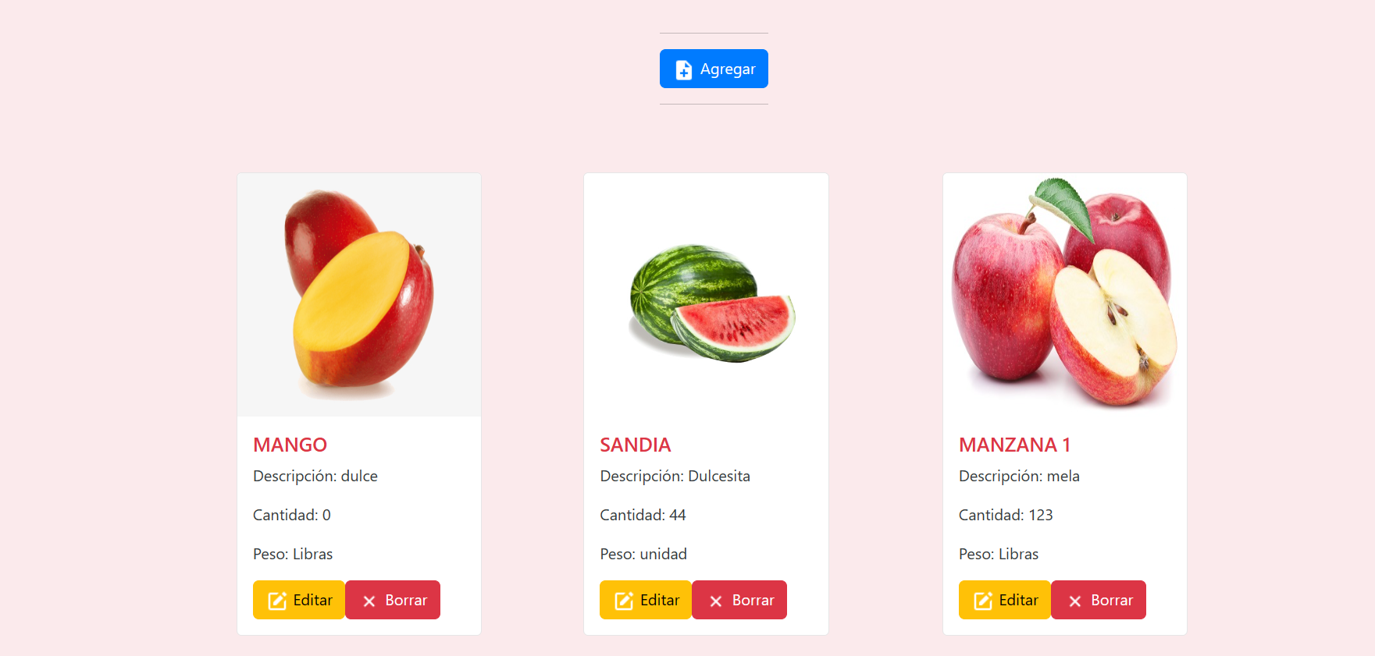

1.3 Al seleccionar la opción de editar, podremos cambiar la información del producto para mantener la información al día. al momento de eliminar el producto este ya no será visible para nadie indicando un mensaje de que el producto se eliminó.

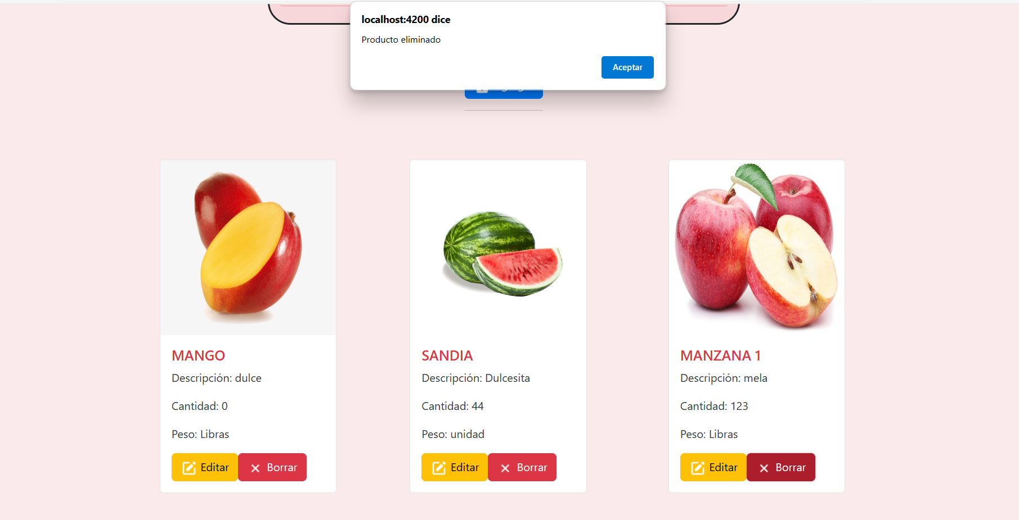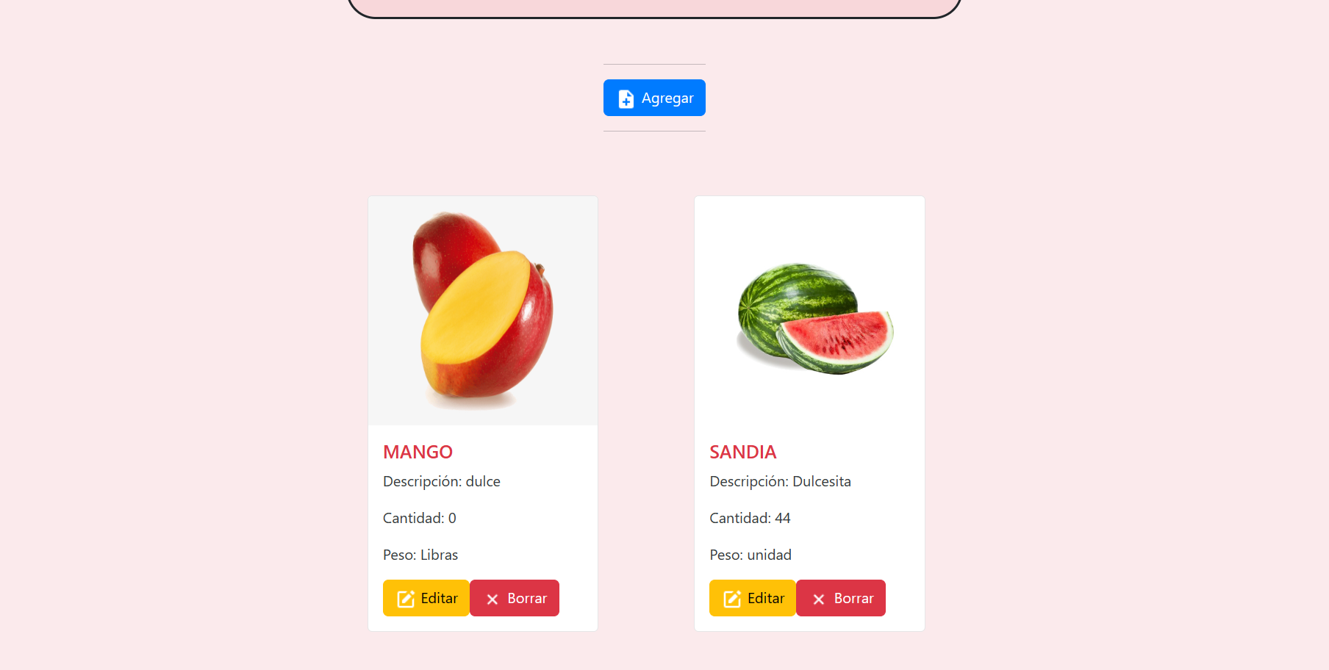

en este ejemplo se eliminó el producto de la manzana

1.4 Al seleccionar la opción de editar perfil, esta nos mandara a un formulario el cual tiene datos ya los datos del registro.

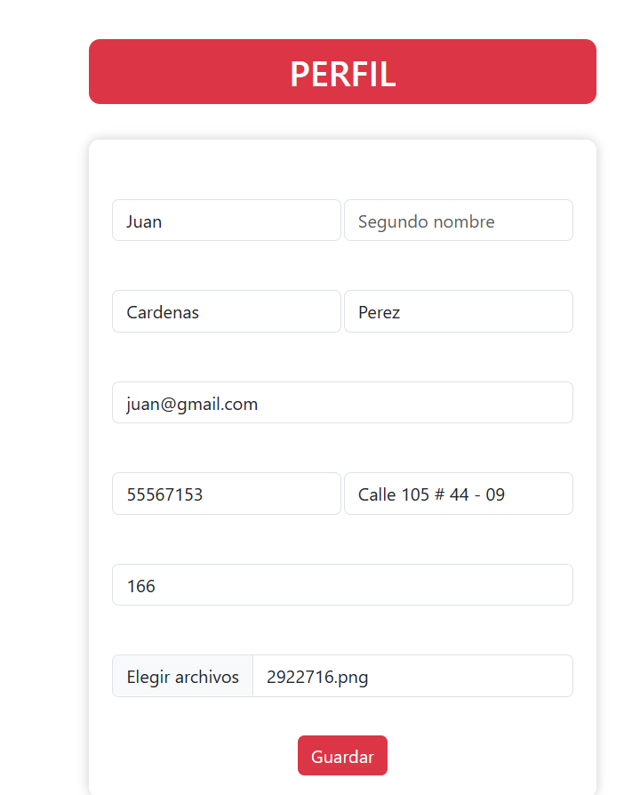

Al actualizar la información nos dirá un mensaje que la actualización fue correcta y la podremos ver reflejada

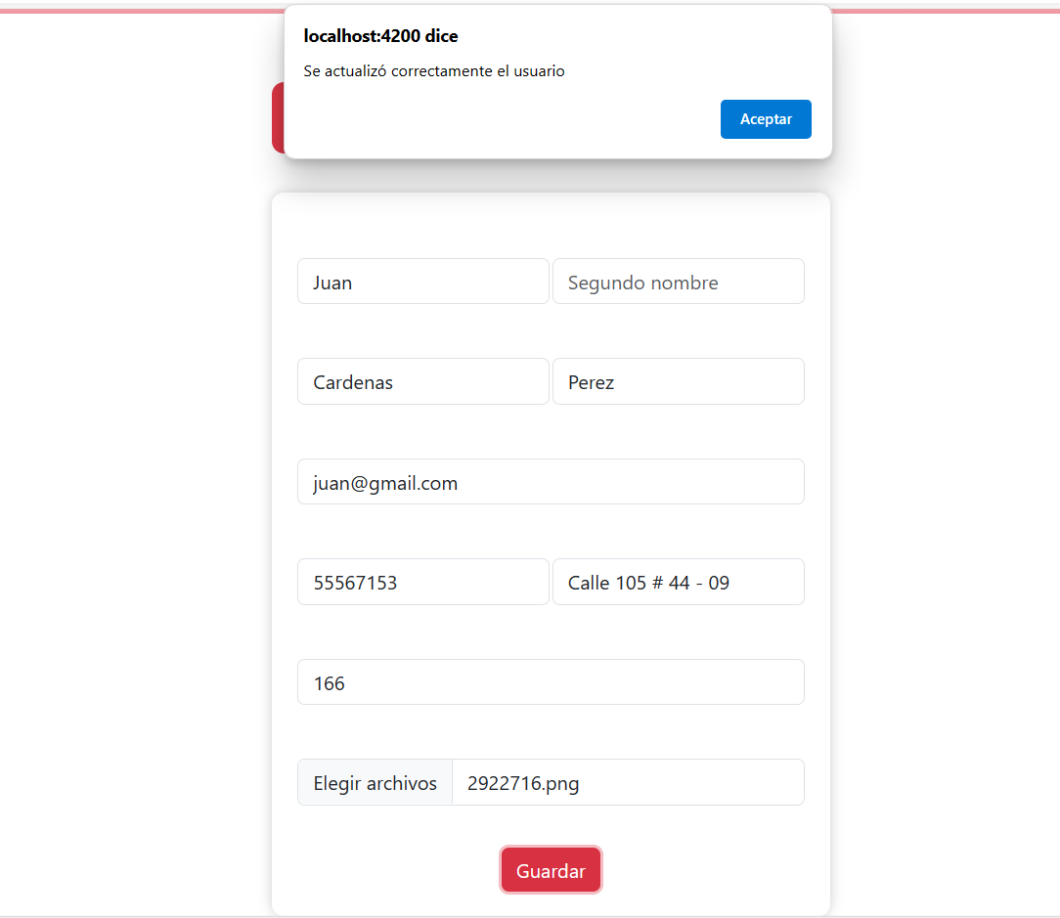 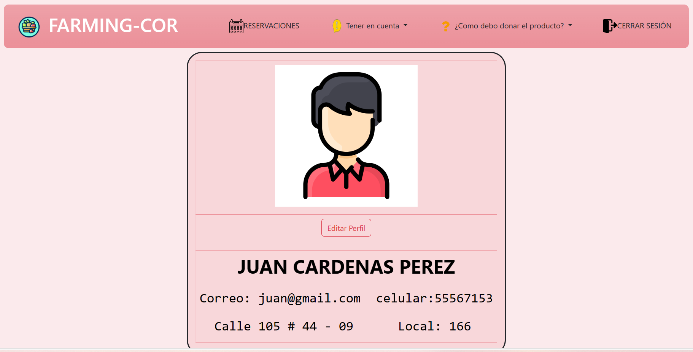

1.5 Al seleccionar la opción la opción de reservaciones

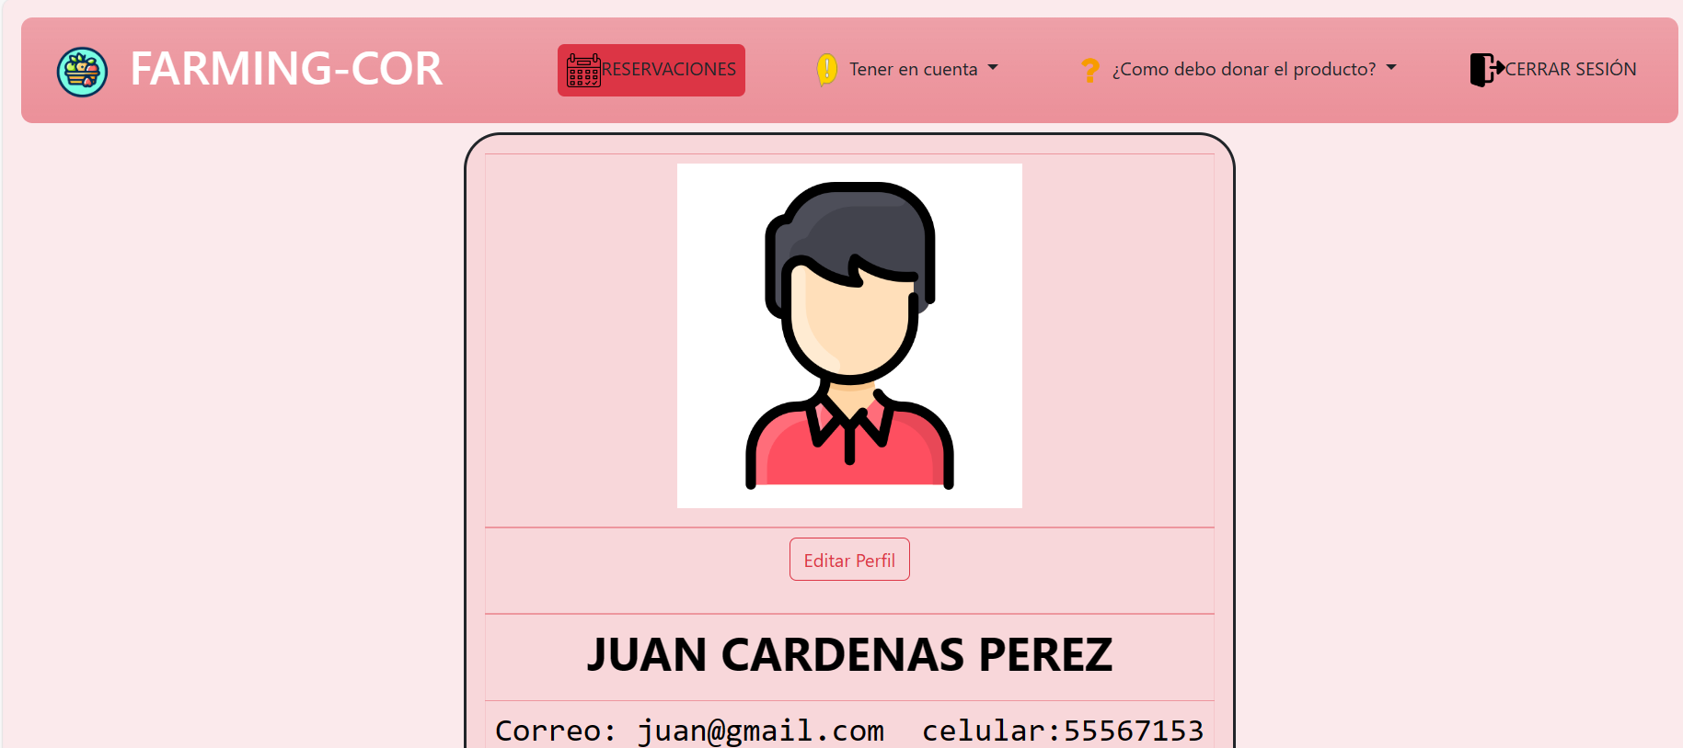

esta nos mandara a la página la cual contiene la información de los usuarios que han realizado reserva de algún producto

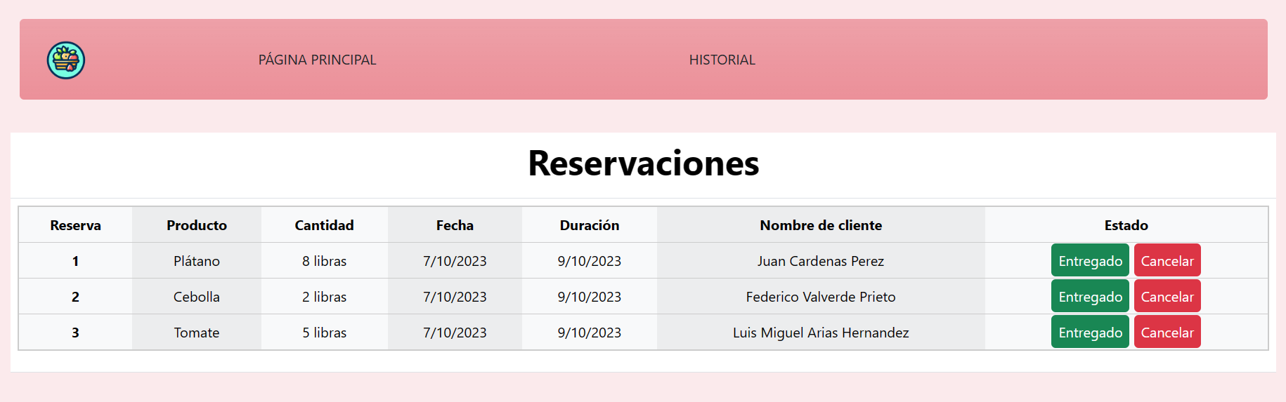

en esta vista podemos llevar un control del producto que han reservado, visualizar que cliente ha realizado una reservación y poder controlar si el producto se ha entregado o se ha cancelado. También observaremos una opción que dice historial.

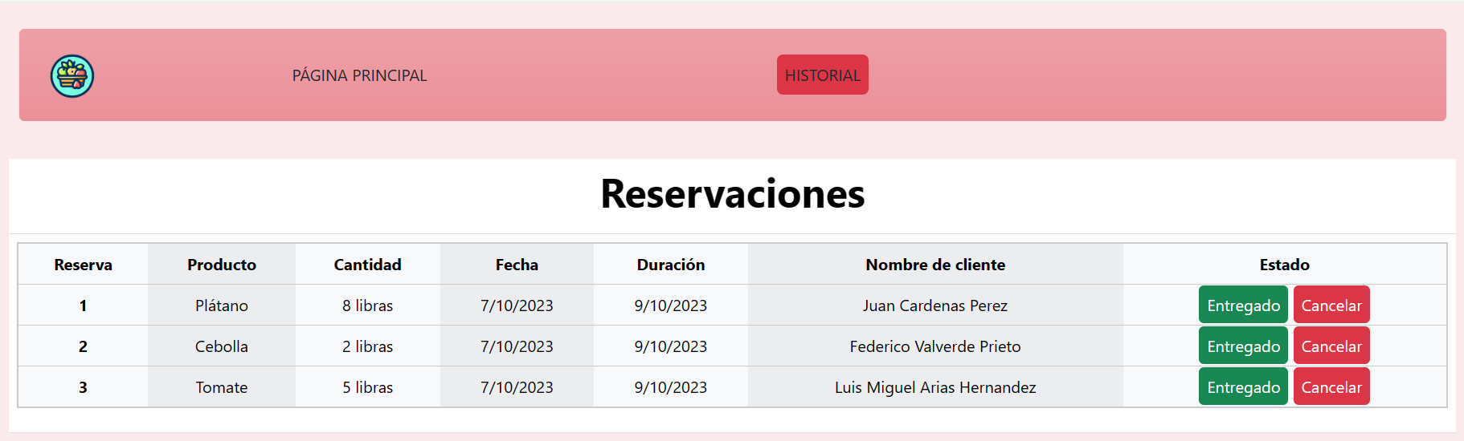

Al dar click nos llevará a otra página la cual tiene un historial de productos y reservaciones. también cuenta con una barra de búsqueda la cual nos ayudará a buscar una reserva hecha con anterioridad y a que cliente.

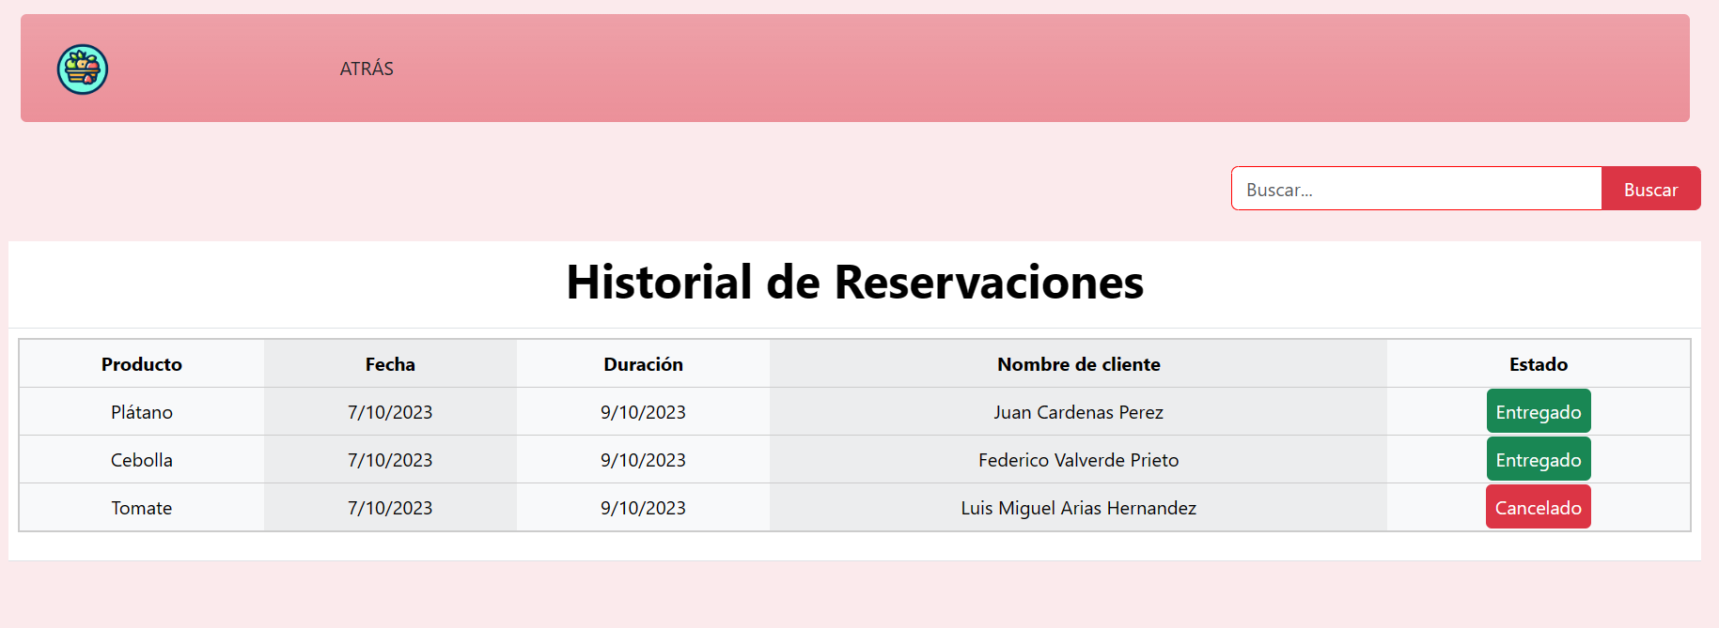

1.6 al seleccionar la opción de tener en cuenta

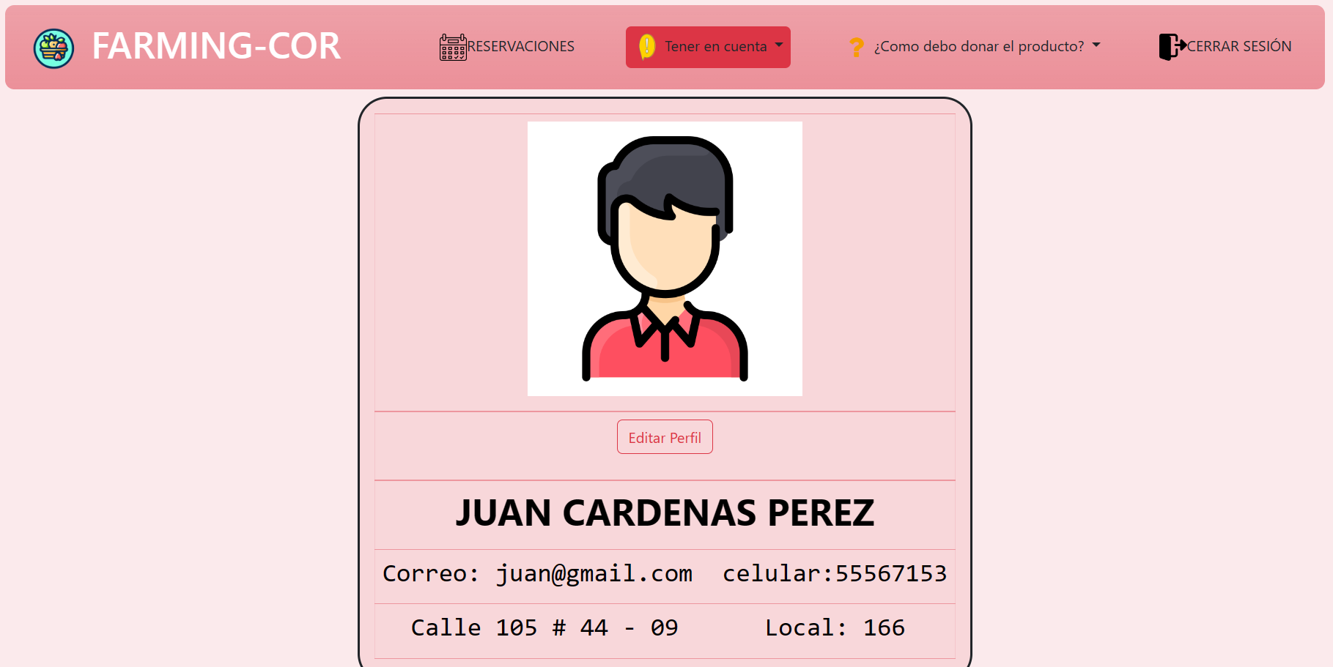

este desplegará un menú con tres opciones

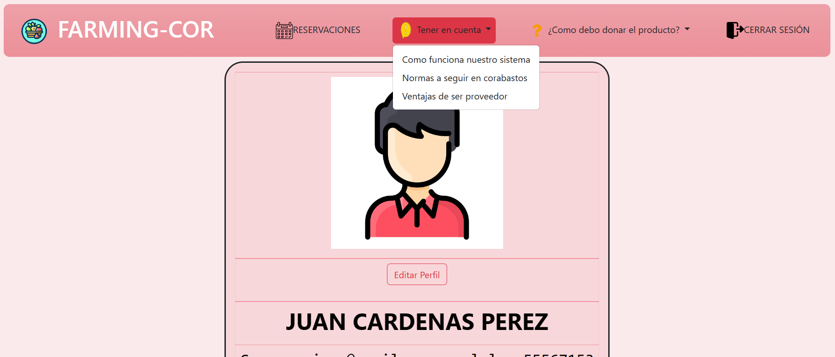

Entre las opciones una le indicarán cómo funciona el sistema mediante un video, la siguiente opción es un recordatoria de las normas que debe de cumplir para poder comercializar en el sector de corabastos y la tercera opción le mostrará las ventajas que tiene de ser proveedor del sector de corabastos

1.7 La opción “como debo donar el producto” al seleccionarla se despliega una opción la cual le indica en qué condiciones debe estar el producto a donar, redirigiendo a la ley, norma y decreto 218 de 2019.

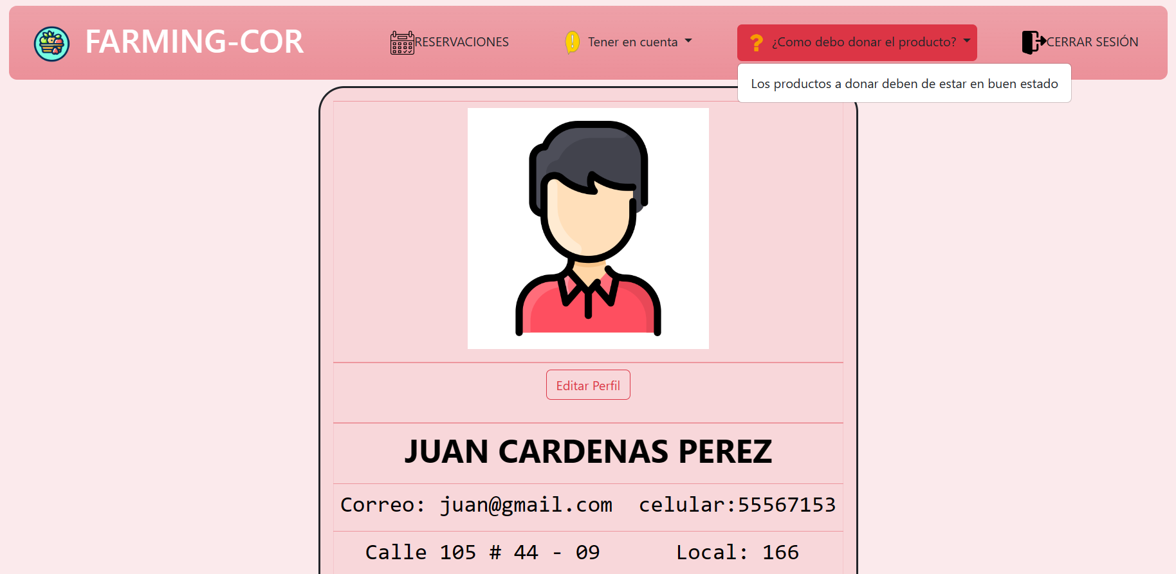

1.8 Al seleccionar la opción de cerrar sesión está cerrará la sesión del proveedor y lo dirigirá a la página de inicio

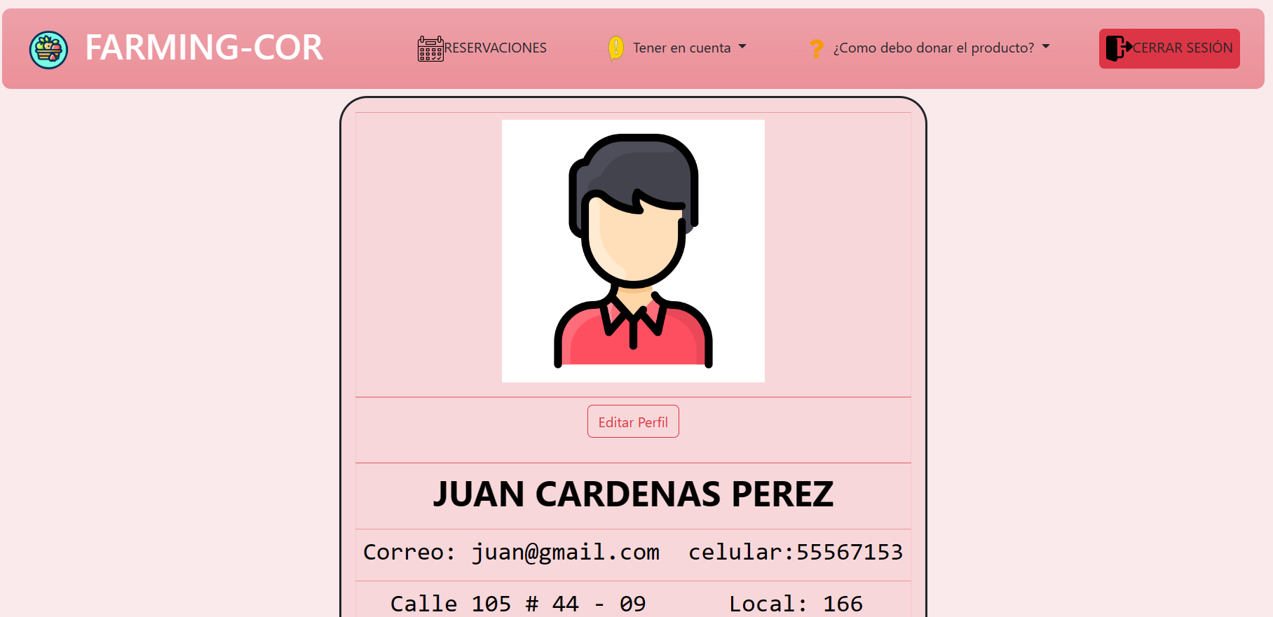 

1. **Administrador**

1.1 Iniciar sesión.

Debe de ingresar con una cuenta predeterminada para ingresar al sistemas y colocar los datos correspondientes

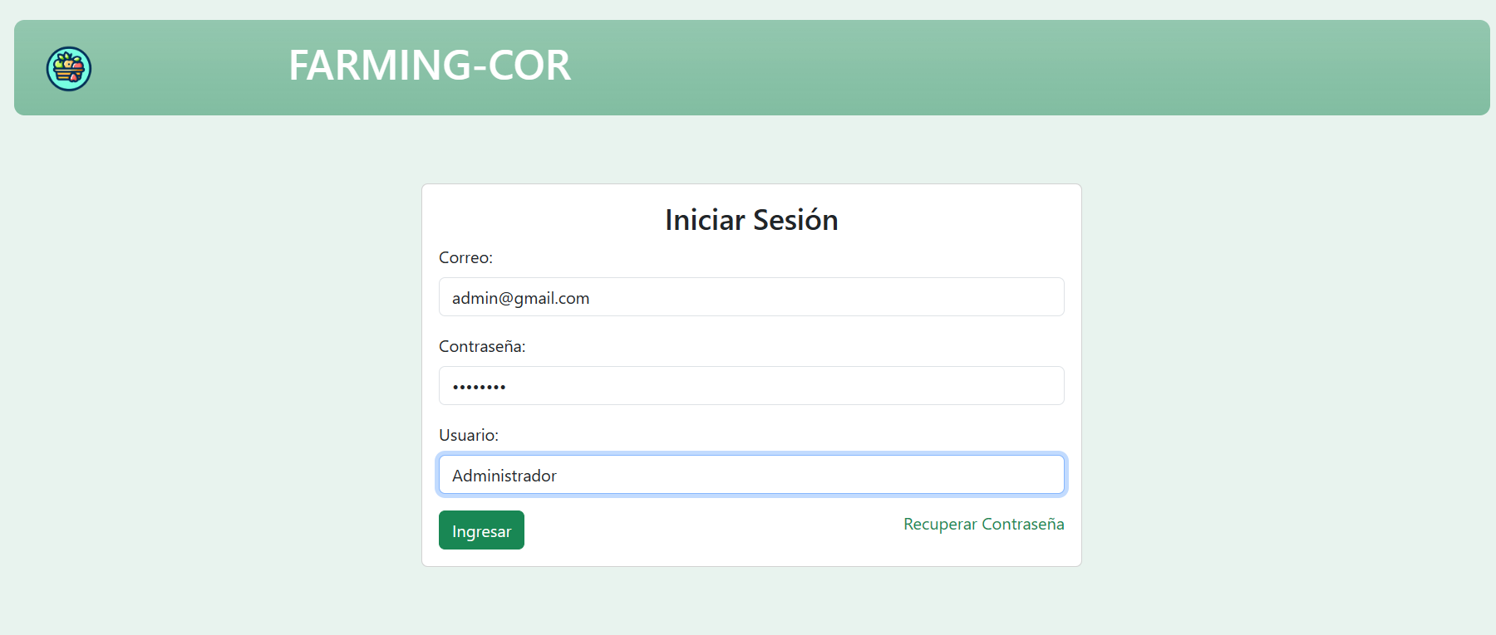

Al ingresar podrá visualizar cuatro opciones las cuales son: usuarios, productos publicados, el historial y cerrar sesión.

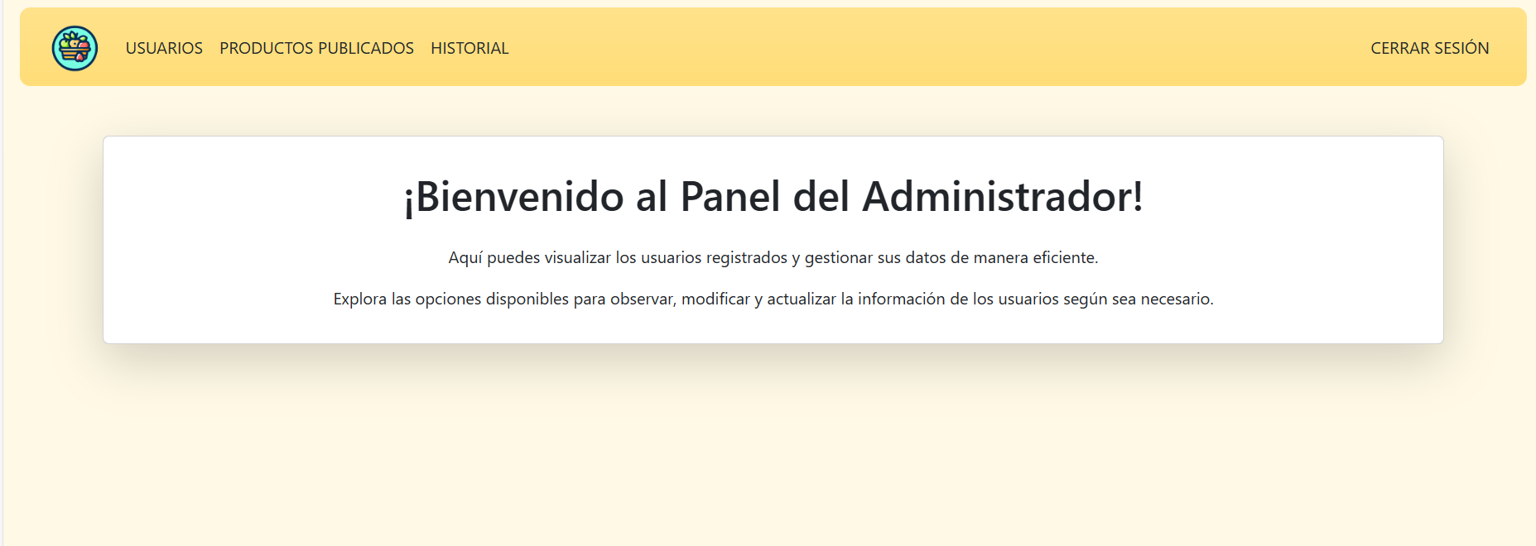

1.2 Al seleccionar la opción de usuarios nos enviará a la página donde se encuentran registrados todos los usuarios del sistema

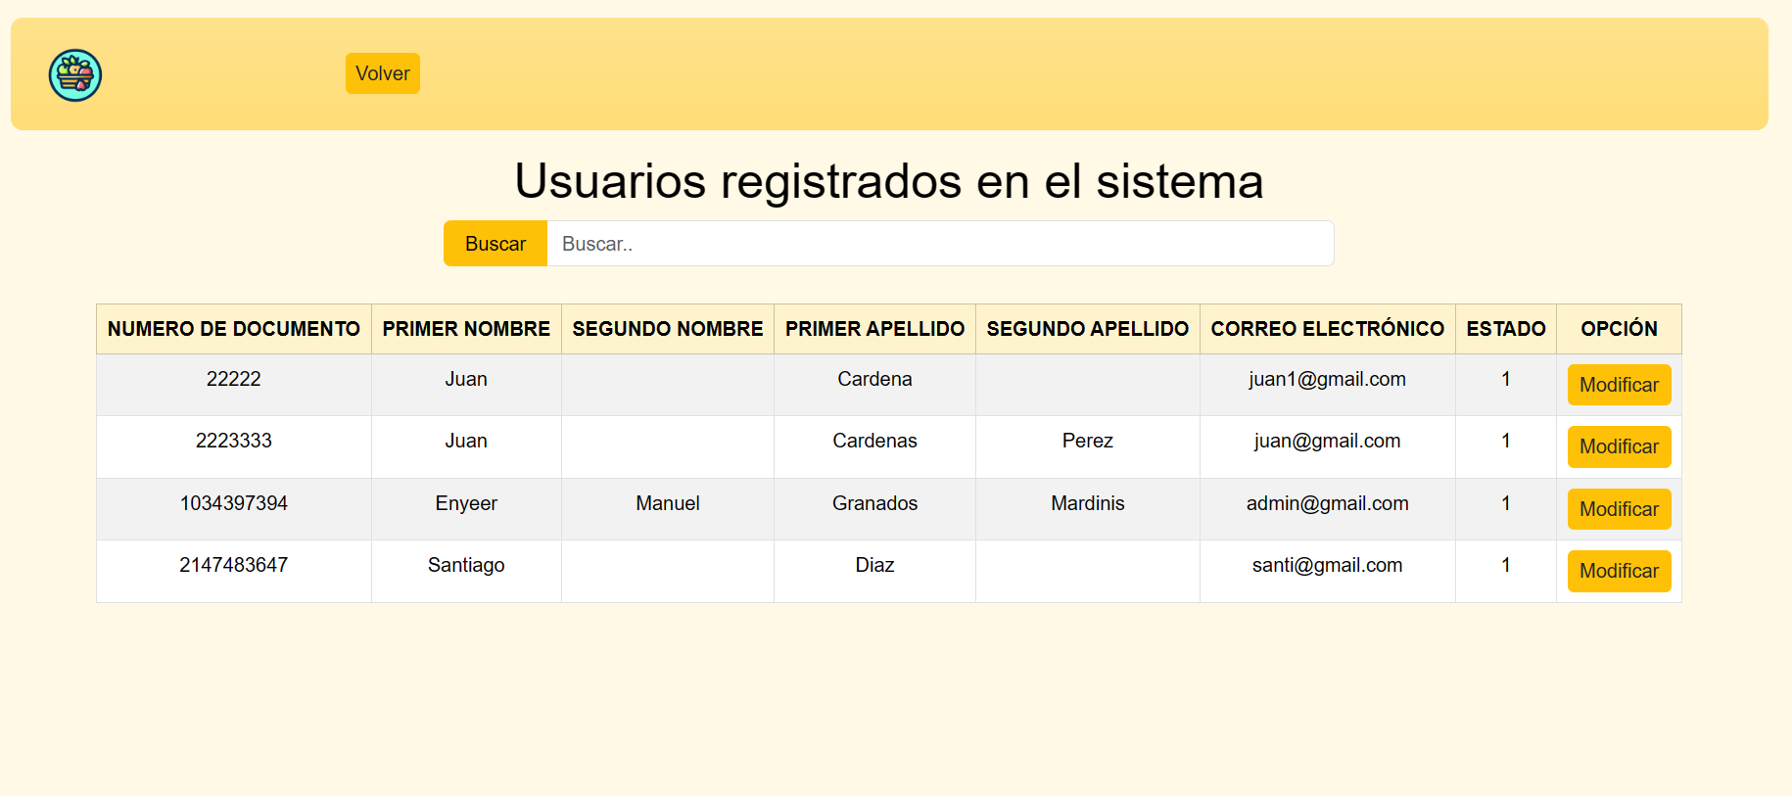

1.3 En la página de los usuarios podemos observar una barra de búsqueda para realizar filtrados para buscar un usuario en específico. También tenemos la opción de modificar la información del usuario en caso dado de que el usuario presente inconvenientes al momento de realizar algún cambio en su perfil. Para realizar actualización de los datos daremos click en la opción de modificar, la cual nos enviará al formulario con los datos del usuario.

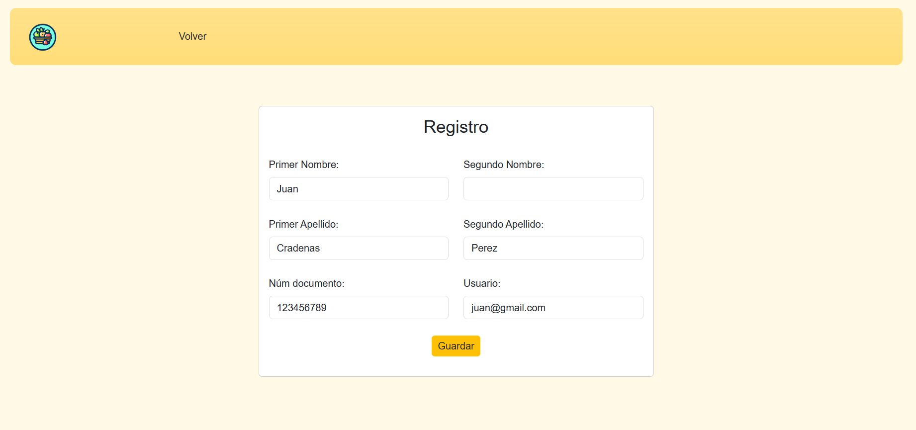

Guardamos y la actualización del usuario es actualizada.

1.4 Al devolvernos y seleccionar la opción productos publicados, nos enviará a la vista donde podemos observar que productos están publicados, una barra de búsqueda para filtrar productos y quien es el proveedor de este producto.

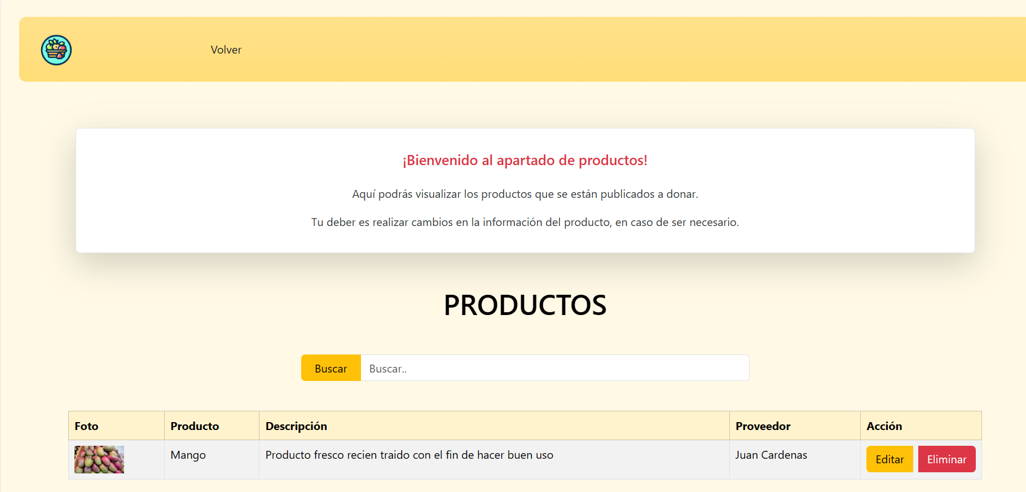

Al seleccionar la opción de editar, se podrá cambiar o actualizar la información del producto por medio de un formulario

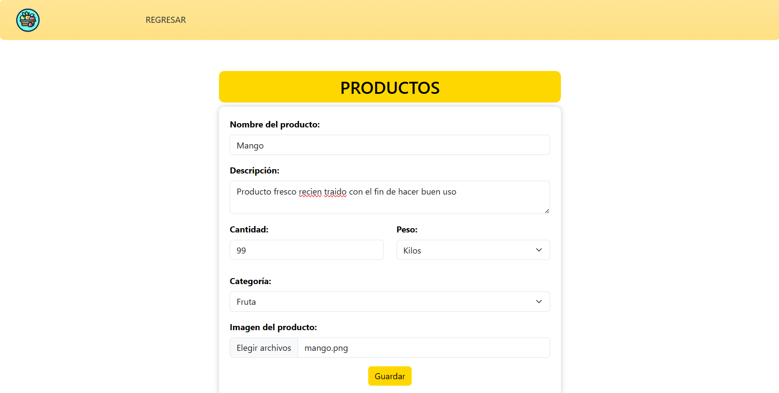

1.5 Al devolvernos y seleccionar la opción historial, podremos observar reservaciones de los clientes, el producto y el proveedor.

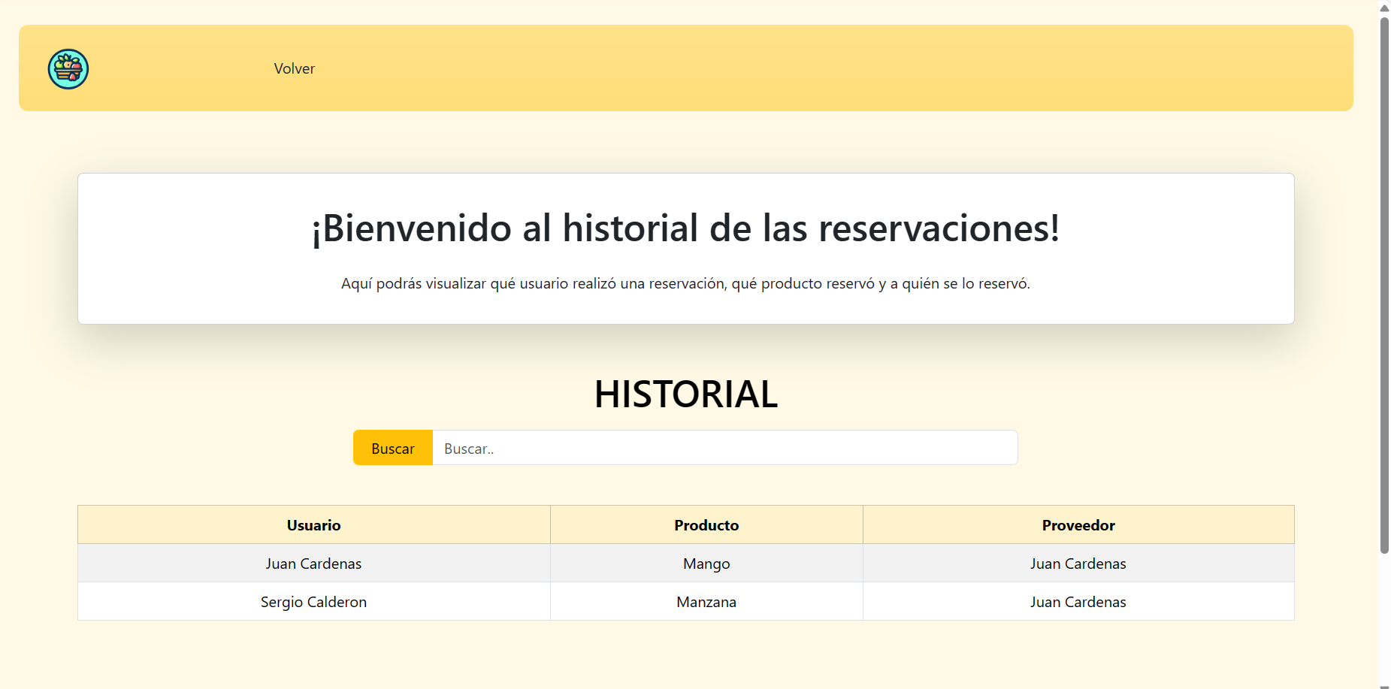

**Manual de usuario**

El Manual de Usuario es una herramienta esencial para garantizar que los usuarios puedan utilizar Farming Cor de manera efectiva y satisfactoria. Proporciona orientación, claridad y soluciones a los usuarios

**Recursos adicionales:**

* Manual técnico: <https://docs.google.com/document/d/1yim0xMXpSd7s1n-clubCwBW3S0kWZd6GOUbxOCoF97Q/edit?usp=sharing>
* Manual de instalación: <https://docs.google.com/document/d/1yim0xMXpSd7s1n-clubCwBW3S0kWZd6GOUbxOCoF97Q/edit#heading=h.t6g6m5emx1u9>